十殿阎王生死簿系统设计

组长： 姓名 LY(橘子) 学号 190703**3 班级 计本1903

时间：2021．6. -

目录
1. 引言 6
2. 系统需求分析 6
2.1项目概述 7
2.1.1 面向的用户 7
2.1.2、实现目标 7
2.1.3、项目开发要求 7
2.1.4、开发工具 7
2.2系统描述 7
2.2.1、系统概述 7
2.2.2、系统总体结构 7
2.2.3各部分功能描述 8
2.3系统分析 8
2.3.1用例图 8
2.3.2 用户界面设计 10
2.3.3类图 11
2.4 系统接口 13
2.4.1 软件接口 13
2.4.2 硬件接口 13
2.5 性能需求 13
2.5.1 精度要求 13
2.5.2 灵活性 13
2.6软件属性 13
2.6.1 系统安全性 13
2.7其它需求 13
2.7.1 数据库需求 13
2.7.2 系统操作要求 14
2.7.3 故障及其处理要求 14
3．可行性分析 15
3.1引言 15
3.1.1编写目的 15
3.1.2背景 15
3.1.3定义 15
3.1.4参考资料 15
3.2可行性研究的前提 15
3.2.1：要求 15
3.2.2：目标 16
3.2.3：条件，假设和限制 16
3.2.4进行可行性分析的方法 16
3.3对现有系统的分析 16
3.3.1处理流程和数据流程 17
3.3.2工作负荷 17
3.3.3费用开支 17
3.3.4人员 17
3.3.5设备 18
3.3.6局限性 18
3.4所建议的系统 18
3.4.1对所建议系统的说明 18
3.4.2处理流程和数据流程 18
3.4.3改进之处 19
3.4.4影响 19
3.4.5局限性 19
3.4.6技术条件方面的可行性 20
3.5社会因素方面的可行性 20
3.5.1法律方面的可行性 20
3.5.2使用方面的可行性 20
4．系统总体设计 20
4.1导言 20
4.1.1范围 20
4.1.2引用标准 20
4.1.3参考资料 21
4.2项目设计原则简介 21
4.3体系结构设计 21
4.3.1视图层 22
4.3.2控制层 23
4.3.3模型层 23
4.4功能模块设计 23
4.4.1模块1：用户注册 24
4.4.2 模块2：系统登录 24
4.4.3 模块3：修改密码 25
4.4.4 模块4：图形绘制 25
4.4.5 模块5：历史记录 26
4.5数据库设计 27
4.5.1 数据库种类及特点 27
4.5.2数据库逻辑结构 28
4.5.3物理结构设计 29
4.6界面设计 34
4.6.1 登录界面设计 34
4.6.2 首页设计 34
4.6.3 修改密码界面设计 35
4.6.4 历史记录设计 36
4.7类的设计 36
5. 系统的详细设计与关键代码 46
5.1导言 46
5.1.1目的 46
5.1.2范围 46
5.1.3引用标准 46
5.1.4参考资料 47
5.2详细设计概述 47
5.2.1设计简介 47
5.2.2模块简介 47
5.3系统的详细设计 49
5.3.1 注册模块的详细设计 49
5.3.2 登录模块 51
5.3.3 图形绘制 53
5.3.4 历史记录模块 67
6. 系统测试计划 84
6.1概述 84
6.1.1编写目的 84
6.1.2参考资料 84
6.1.3背景 84
6.2约定 85
6.2.1测试的目的和任务 85
6.2.2人员和设备 85
6.2.3送测要求 85
6.2.4编号规则： 85
6.2.5测试的安排和进度 86
6.3测试种类及测试标准 86
6.3.1功能测试阶段 86
6.3.2系统测试阶段 86
6.3.3兼容测试阶段 86
6.3.4重点测试部分 87
6.3.5测试设计 87
6.4测试提交物 87
7. 系统测试报告 87
7.1导言 87
7.1.1 编写目的 87
7.1.2 项目范围 87
7.1.3 引用标准 87
7.1.4 参考资料 87
7.2测试项目介绍 88
7.2.1 项目介绍 88
7.2.2 测试需求 88
7.3应用环境 88
7.3.2测试配置清单 88
7.3.3 软件环境 89
7.4．测试过程 89
7.4.1 静态测试 89
7.4.2 动态测试 91
7.5测试结论 93
7.5.1 测试用例执行结论 93
7.5.2 测试Bug统计 94
7.5.3 测试结论 95
8. 系统的发布与维护 95
9. 小结 95
参考文献： 95
附录： 95

1. 引言
随着科技发展和效率提高，地府的管理手段也应当进行技术更新，为了与时俱进，地府引进人间最新的数据库管理系统，该系统不仅使得对于魂灵数据的管理更加方便快捷，更为地府节省了大量人力物力，使得地府工作的展开更加简洁、高效。

2. 系统需求分析
文档名称 | 十殿阎王生死簿系统设计与实现
文档编号 | 2021061205
版本号 | 4.1
总页数 | **页
创建者 | 橘子 |  | 创建日期 |  | 2020/6/15
批准人 |  |  | 批准日期
版本修改记录
序号 | 日期 | 版本 |  | 修改人 |  | 修改
项目名称 | 十殿阎王生死簿系统
项目说明 | 该项目旨在开发一个生死簿系统，根据不同的魂灵不同的情况生成不同的转世对象以及转世前需进行的准备，面向地府全体员工及魂灵。
用户介绍 | 地府工作人员（十殿阎王、黑白无常、孟婆等）、转世人员
词汇表 | 无
功能要求 | 有查询功能，同时十殿阎王可查看魂灵的信息；  对用户（即十殿阎王）的身份进行安全核实，使魂灵信息及分配手续更加私密、安全；  十殿阎王拥有对数据进行加密的权限，可通过操作设定哪些数据不公开给其下级工作人员；  十殿阎王能够修改魂灵的信息，并拥有对其数据分享的权限；  魂灵只能查询自己的功德、罪过以及惩罚或赎罪进度；  为保证转世工作公正、有效地展开，魂灵的资料修改需保留历史记录，不得进行删除，保证其数据恢复能力；  十殿阎王拥有为魂灵选择途径分配、惩罚手段等事宜的权限
功能需求 | 界面简洁，高兼容性，程序健壮，保障魂灵信息安全，正常操作下除地府工作人员及魂灵自己其他人不得查看，

2.1项目概述

2.1.1 面向的用户
十殿阎王等相关工作人员以及魂灵。

2.1.2、实现目标
面对日新月异的科技发展水平，地府原来的管理机制存在信息传递滞后、转世手续繁琐等问题，于是地府决定采用人间当下最时兴的数据库管理技术，设计一个十殿阎王生死簿管理系统，辅助地府工作人员进行对于魂灵的转世工作的开展。

2.1.3、项目开发要求
2.1.3.1 功能要求：
能够记录每一个魂灵的生前的功德、罪孽等信息；
有查询功能，同时十殿阎王可查看魂灵的信息；
对用户（即十殿阎王）的身份进行安全核实，使魂灵信息及转世手续更加私密、安全；
十殿阎王拥有对数据进行加密的权限，可通过操作设定哪些数据不公开给其下级工作人员；
十殿阎王能够修改魂灵的信息，并拥有对其数据分享的权限；
魂灵只能查询自己的功德、罪过以及惩罚或赎罪进度；
为保证分配工作公正、有效地展开，魂灵的资料修改需保留历史记录，不得进行删除，保证其数据恢复能力；
十殿阎王拥有为魂灵选择途径分配、惩罚手段等事宜的权限。
2.1.3.2 性能要求：
保障魂灵的信息安全，确保除地府工作人员及魂灵自己其他人不得查看转世信息；
使用的程序界面简洁，具备高兼容性，程序必须健壮，拥有高的运行速度，保证地府工作的有序展开；
能够做出及时的响应，确保信息传递的高效性；
不会轻易发生使用方面的故障，防止地府工作系统陷入瘫痪。

2.1.4、开发工具
Eclipse，mysql，navicat

2.2系统描述

2.2.1、系统概述
随着计算机网络的发展，地府落后的管理手段和信息传递机制已经不能满足需求，不仅手续繁琐，而且可能存在信息丢失和工作展开错误的情况，于是地府决定委托我们小组开发一个十殿阎王生死簿系统，使地府的工作能够更高效、有序地展开。

2.2.2、系统总体结构
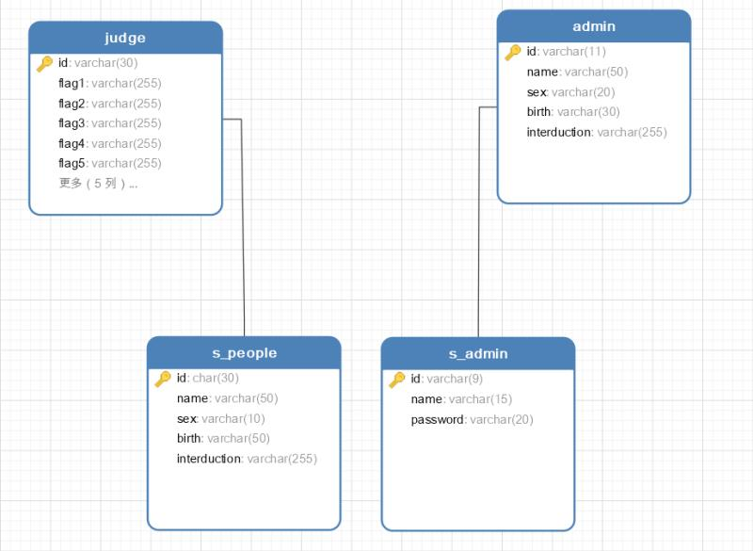

2.2.3各部分功能描述
魂灵信息查询：十殿阎王进行身份核实后，可对魂灵的信息进行查询。
审判：十殿阎王查询魂灵信息后，可根据魂灵生前的功德、罪孽进行审判，为魂灵选择流放之地和赎罪时间或选择将数据归入别的阎王生死簿等。
修改信息：十殿阎王可修改魂灵信息，但为保证魂灵转世工作的公平性和有效性，十殿阎王在进行修改时，需留下修改原因，修改内容需被保留。

2.3系统分析

2.3.1用例图
1）生死簿系统

用例说明：
用例名称：生死簿系统
描述：使用人员可以用该系统管理魂灵事宜
角色: 地府工作人员及魂灵
前置条件：无
主事件流:
1. 地府工作人员启动程序，用例开始
2. 进入身份核实（登录）界面
3．输入身份核实信息，魂灵输入编号和密码，显示登录信息
4．进入主界面
5. 选择需要进行的操作，并输入相关信息
6．确认保存操作
7. 通过更新操作进行数据确认，确认操作无误
8. 进入系统
9. 退出系统
10. 用例结束
其他事件流：
1）：无账户
（1）系统提示无此魂灵／阎王，并予以警告或提示是否进行魂灵入境注册登记
（2）进行注册操作
2）：修改密码
（1）进入修改密码界面
（2）输入现在的密码以及要修改的密码
后置条件：系统将创建的账户以及进行的操作历史保存到数据库
特殊需求：无

2.3.2 用户界面设计
2.3.2.1登录界面设计

2.3.2.2 生死簿进入系统界面设计
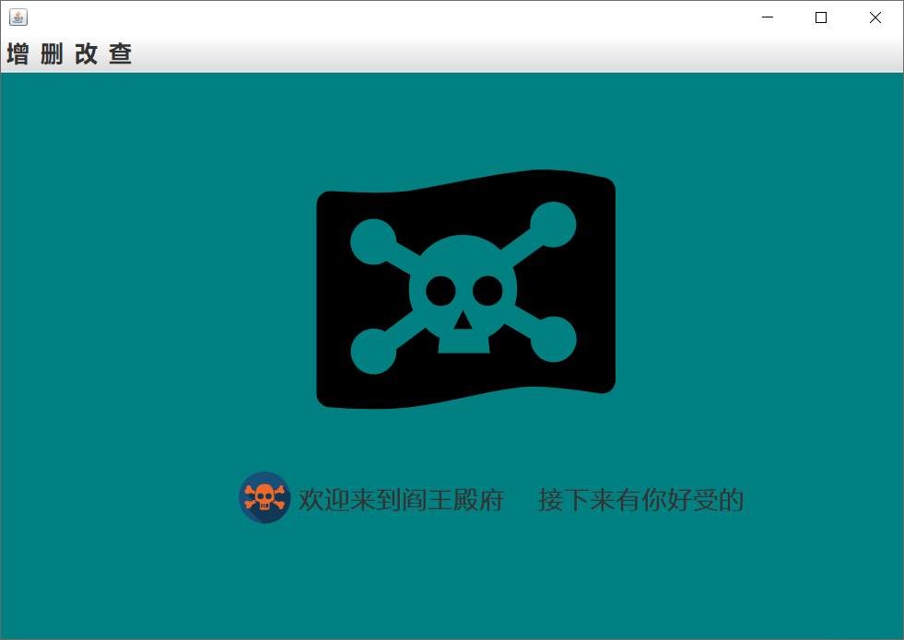

2.3.2.3 生死簿登录系统界面设计
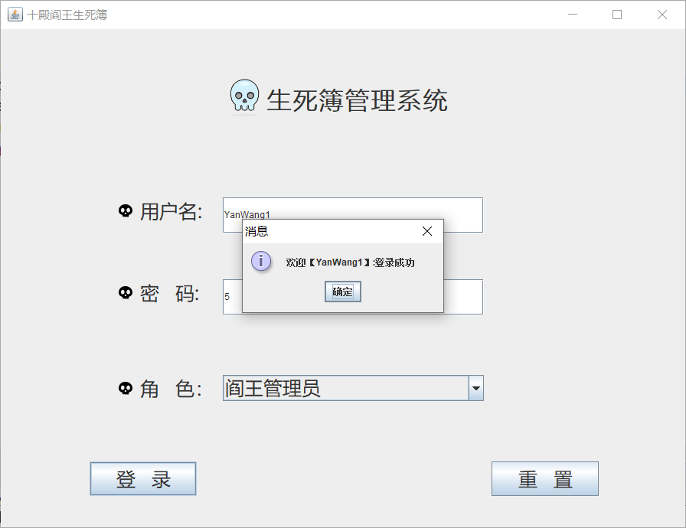

2.3.2.4 生死簿添加魂灵界面设计
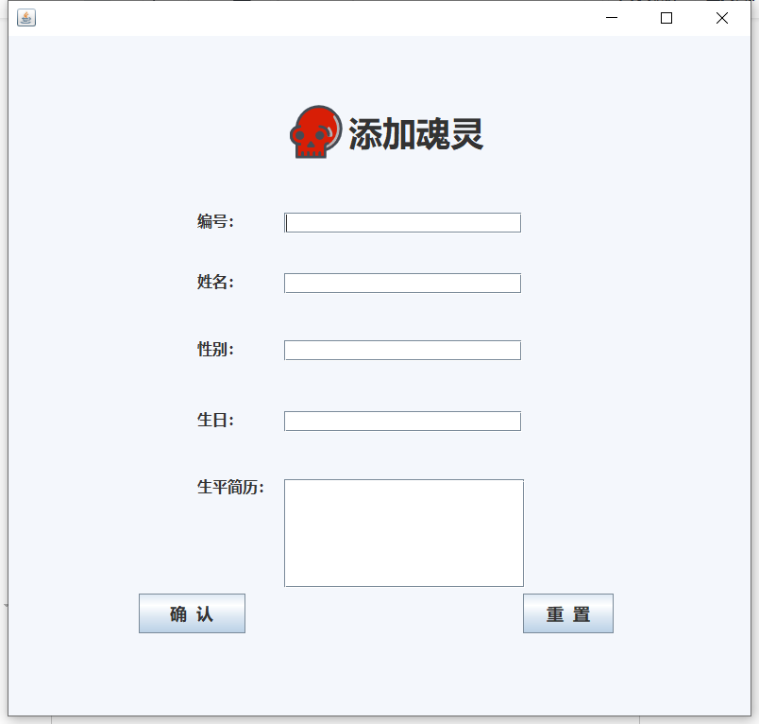
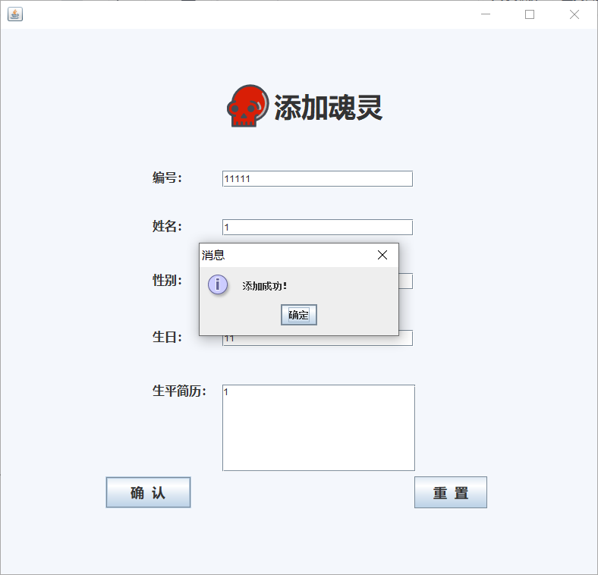

2.3.2.5 生死簿登录密码设置界面设计
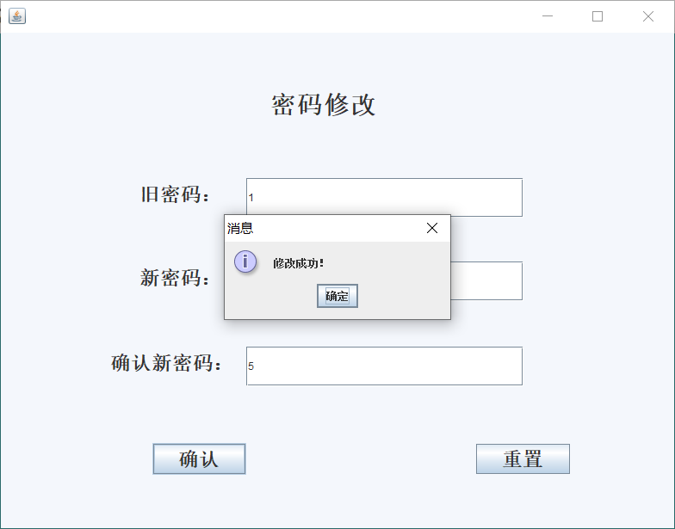

2.3.2.6 生死簿删除魂灵界面设计
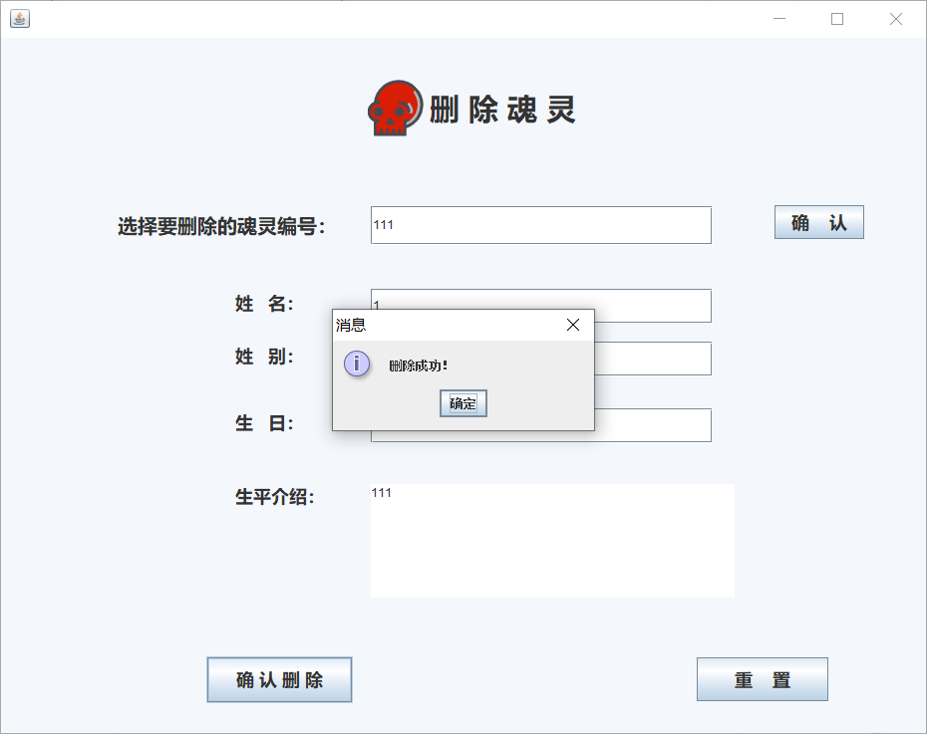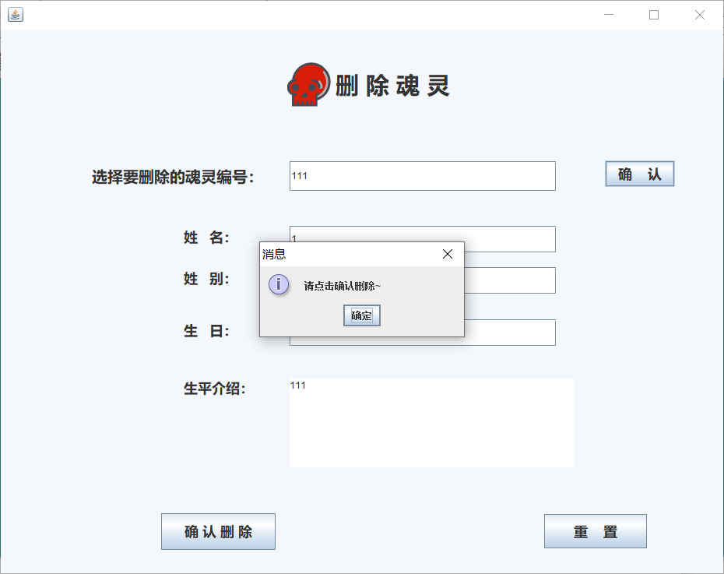

2.3.2.7 生死簿修改魂灵界面设计

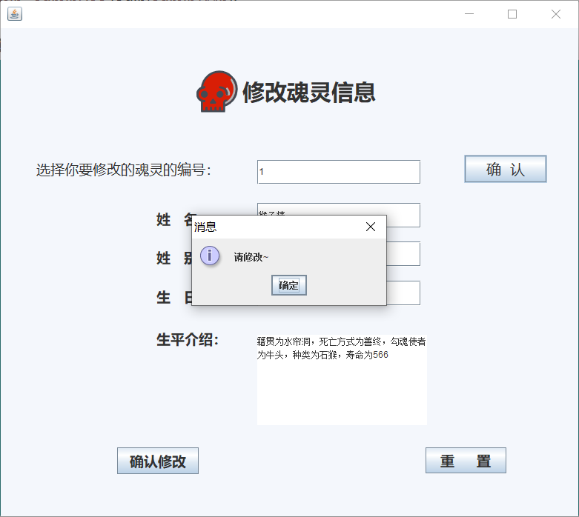
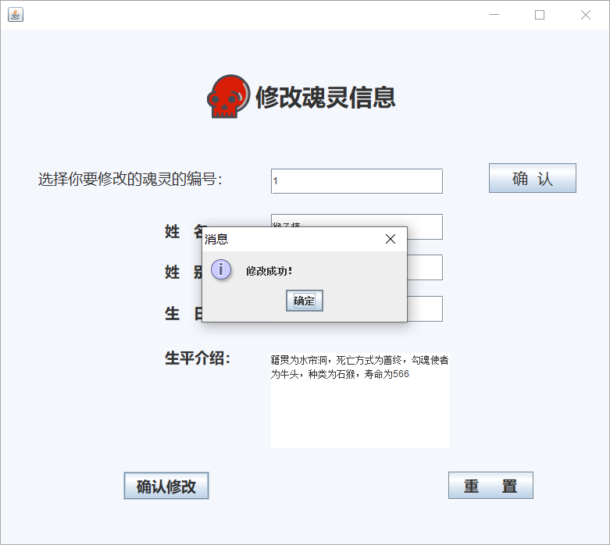
2.3.2.8 生死簿查询阎王界面设计
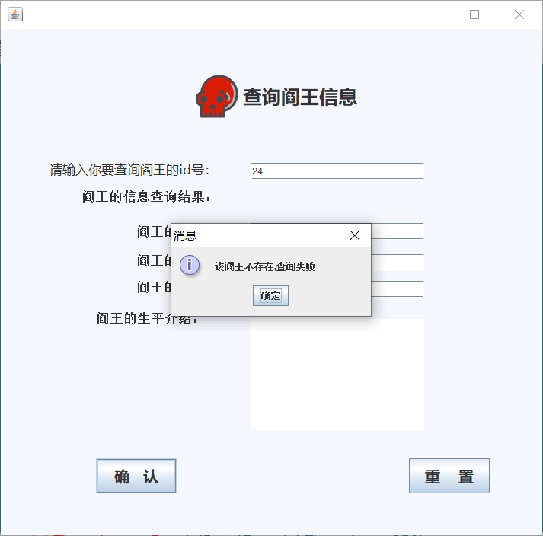
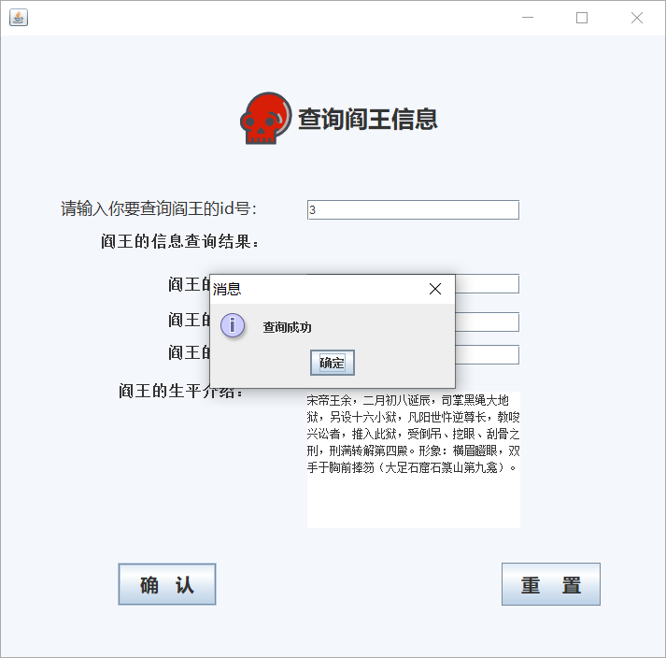
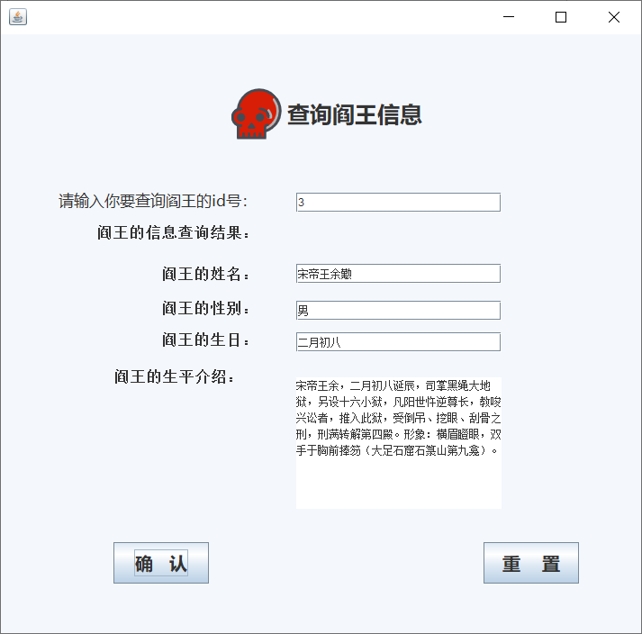
2.3.2.9 生死簿查询魂灵界面设计
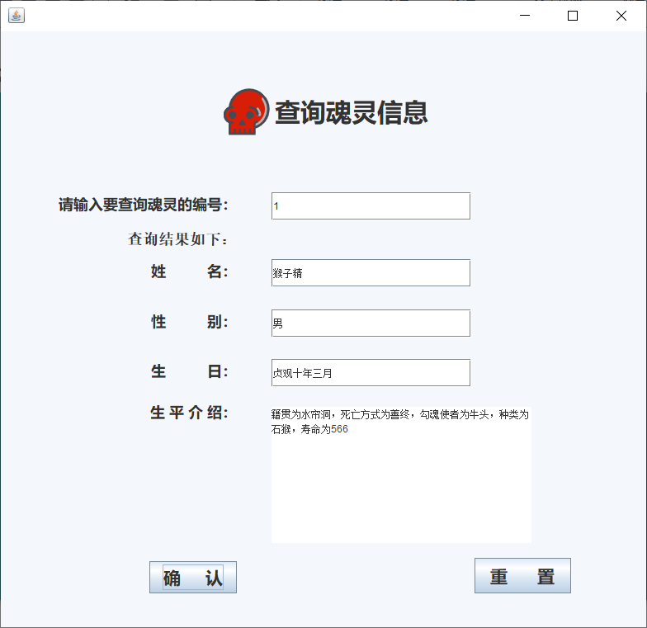

2.3.3类图
活

2.4 系统接口

2.4.1 软件接口
API
本产品用户通过eclipse进行操作，进入主界面后点击相应的窗口，分别进入相应的界面。用户的操作记录最好保存，数据库会进行存储以便下次使用。

2.4.2 硬件接口
无

2.5 性能需求

2.5.1 精度要求
软件的输入精度:小数点后保留3位有效数字
输出数据精度的要求: 小数点后保留3位有效数字

2.5.2 灵活性
操作方式上的变化:该软件实用，操作简单。
精度和有效时限的变化:可以根据实际情况自行设置

2.6软件属性

2.6.1 系统安全性
通过mysql的数据库安全设置，保证数据库的安全性。系统根据用户身份不同赋予不同权限，用户用密码登陆。
手动保存数据，以确保因病毒、系统崩溃等其他原因引起数据丢失。

2.7其它需求

2.7.1 数据库需求
魂灵信息：
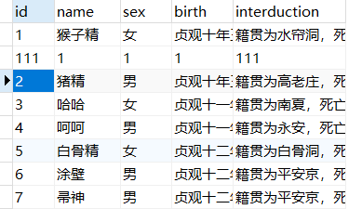
用户信息：
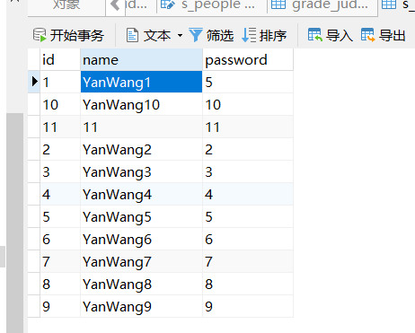

2.7.2 系统操作要求
本系统使用mysql ，可利用其自带的各种功能进行管理。
对不同数据信息和其它信息分类存储。

2.7.3 故障及其处理要求
为避免系统运行中故障对用户造成的损失，：
（1）重要数据地府应自行备份。
（2）做好数据库的日常维护工作。
（3）灾难性，比如断电等非系统因素，生死簿系统应具有恢复机制

3．可行性分析

3.1引言

3.1.1编写目的
通过系统化的学习以及团队协作独立完成一个项目来更加深入透彻的理解数据库系统,

3.1.2背景
说明：
项目名称：十殿阎王生死簿系统；
任务提出者：邱修峰
开发者：李颖、林艳柔、龙依琴、金芝、邓杨军
用户：体验该项目所有人
说明：通过完成项目的方式监督学生的学习状况并更好的提高学生实践能力。

3.1.3定义
列出本文件中用到的专门术语的定义和外文首字母组词的原词组。

3.1.4参考资料
《数据库系统概论》 王珊著 高等教育出版社

3.2可行性研究的前提

3.2.1：要求
3.2.1.1 功能要求：
能够对不同的魂灵的进行安排；对魂灵的信息传递具有及时性；对魂灵者的信息进行加密保护。
3.2.1.2 性能要求：
保障魂灵的信息安全；使用的程序界面简洁，具备高兼容性，程序还必须健壮，拥有高的运行速度；能够做出及时的响应；不会轻易发生使用方面的故障，防止生死簿系统瘫痪，造成混乱。
3.2.1.3 输入：
应做到地府工作人员想要的所有请求，如查询、修改魂灵信息，对魂灵进行审判等
3.2.1.4 输出：
对于数据修改功能，应做到快速及时的显示绘制图形数据更新；对于查询功能，应做到可以完整显示魂灵的全部信息。

3.2.2：目标
地府落后的工作模式亟需进行改变，于是地府管理层工作人员决定与时俱进，通过采用最新的数据库管理技术，委托我们小组设计一个高效、简洁的生死簿系统，帮助工作展开。

3.2.3：条件，假设和限制
1、建议开发软件运行的最短寿命：１年
2、进行系统方案选择比较的时间：暂时不考虑
3、经费来源和使用限制：将由地府支付所有经费
4、法律和政策方面的限制：地府官方委托，有法律保障
5、硬件、软件、运行环境和开发环境的条件和限制：在Windows下使用，但需考虑在地府搭建网络的可行性

3.2.4进行可行性分析的方法
采用调查研究的方法进行技术可行性和法律可行性的分析。

3.3对现有系统的分析
现有的使用生死簿系统是人工系统，处理数据的难度高，花费的时间长，操作的出错率很高，且数据传递存在误差。

3.3.1地府工作流

工作人员（黑白无常、牛头马面等）首先从人间获取纪实信息，从人间获取的信息可能会很杂乱，所以就要对信息进行归纳、整合，然后删除一些无关紧要的信息。在信息记录的过程中很容易出现错误，时常需要再三说明和重复，这是时间耗费最多的地方，且最后传递回地府的信息仍存在误差。

3.3.2工作负荷
获取数据、处理数据、画图等工作都是手工完成的，工作量很大，工作效率低下。当遇到有些比较复杂的三维图形时，可能需要半个小时或者更多时间来完成。

3.3.3人员
需要一位以上熟悉计算机操作的人员。

3.3.4设备
Win7及以上系统计算机。

3.3.5局限性
本系统最大的局限性是能进行的操作简单，只能进行最基本的工作，虽然我们有意让系统界面设计更简洁，但仍存在因地府工作人员对新技术的不适应带来的工作效率降低问题，因而需要对工作人员进行适当培训，以确保工作正常展开。

3.4所建议的系统
本章将用来说明所建议系统的目标和要求将如何被满足。

3.4.1对所建议系统的说明
随着计算机网络的发展，地府原来的管理方式已经不能满足工作人员的需求，不仅工作效率低下，而且存在数据已丢失和不可恢复的问题，于是地府委托我们小组开发一个十殿阎王生死簿java程序，不仅大大提高了工作效率，而且是数据具有可恢复性，不再轻易丢失数据。

3.4.2改进之处
我们这个项目是java程序，可以方便的跨平台，无论在地府还是人间，都可以无障碍地实现数据互通，而且由于是计算机程序，不需要纸张笔墨等成本，操作简单，数据传递速度快，可以方便的满足地府的工作需求，让工作人员随时随地办公，而且还有数据库作为后台数据管理平台，可以的恢复原来的数据，大大弥补了原来落后的地府信息管理机制存在信息丢失的局限性。

3.4.3影响
说明在建立所建议系统时，预期将带来的影响，包括：
3.4.4.1对设备的影响
需要购进如下设备：
·微机1台
·不间断电源1台
·工作台1台
3.4.4.2对软件的影响
采用了java技术开发，所以系统运行需要安装有jdk1.8、mysql, eclipse,navicat。
3.4.4.3对用户单位机构的影响
用户有基本的计算机基础，能识字就行，几分钟便能熟练使用本软件
3.4.4.4对系统运行过程的影响
说明所建议系统对运行过程的影响，如：
- 用户的操作规程；
操作简单，按提示文字来即可
- 数据进入系统的过程；
用户操作过程就会产生数据，并保存到数据库
3.4.4.5对开发的影响
说明对开发的影响，如：
- 为了支持所建议系统的开发，用户需进行的工作；
安装jdk1.8、mysql, eclipse,navicat。
- 为了建立一个数据库所要求的数据资源；
建一个graph数据库,再建login表和其他图形表即可
- 所涉及的保密与安全问题。
用户密码已经用md5加密处理，除了本人，连程序员也不知道密码。
3.4.4.6对地点和设施的影响
任何地点都行，无需网络
3.4.4.7对经费开支的影响
需要经费购买相应设备及软件。

3.4.5局限性
只能提供最基本的操作及数据传递。

3.4.6技术条件方面的可行性
可行

3.5社会因素方面的可行性

3.5.1法律方面的可行性
全部软件使用正版；未在市场上流通，不用于商业用途，未产生经济效益，开发者仅用于学习。故在法律上是可行的。

3.5.2使用方面的可行性
十殿阎王生死簿系统是一个简单的系统，功能还需要进一步完善，不满足整个地府的工作需求，仅用于开发者学习研究，故可行。

4．系统总体设计

4.1导言
该文档根据十殿阎王生死簿项目概要设计进行详细描述，对系统的模块进行了详细设计，包括魂灵入境注册登记、身份核实、魂灵信息修改、审判、魂灵信息修改历史及恢复、魂灵提出修改信息请求等功能模块的详细设计。
本文档的预期读者包括：
 设计开发人员
 项目管理人员
 测试人员
 用户

4.1.1范围
该文档的目的是解决整个项目系统的“怎么做”的问题。在这里，主要是根据地府提出的项目需求进行的全面设计。

4.1.2引用标准
《Ｊａｖａ２实用教程》 清华大学出版社

4.1.3参考资料
《数据库系统概论》 王珊著 高等教育出版社

4.2项目设计原则简介
十殿阎王生死簿系统是针对地府的工作需求而量身定做的。本项目仅用于完成工作，仅包含简单的功能。在整个系统设计的过程中遵循以下的设计原则：
1) 实用性：实用性是系统的主要设计原则，系统设计必须最大可能地满足用户的基本需求，做到操作方便、界面友好、可即时更新 。
2) 以用户为中心的处理：个性化服务充分体现了这一点，根据用户当前需求，配置页面功能布局及展现内容，贴合用户操作。
3) 使用便捷。系统要有设计良好的人机交互界面，即使系统的操作界面简单易用，又能具有较强的适用性，满足不同计算机使用水平的用户使用。
4) 灵活和易维护：采用开放的体系架构，基于开放源代码的技术框架和数据库系统，使用高效率的开源和免费开发工具，具备完整的文档说明。在维护方面，主要考虑两个层面，一是对于开发人员来讲，系统编码容易调整，可适应需求的变化和调整；二是对于系统管理维护人员来说，能够对系统进行便 捷的维护和管理。
5) 安全可靠：选择安全可靠的软硬件运行平台，并在系统设计和实现的时候关注系统的安全控制和执行效率，提供相应的安全防护功能，保证系统具有较高的安全性和可靠性。安全性方面，要考虑系统的安全、数据管理的安全、网络安全。保证用户权限、数据安全和系统的稳定性。
6） 单一职责原则：我们系统在面向对象设计部分采取单一职责原则，其核心思想为：一个类，最好只做一件事，只有一个引起它的变化。单一职责原则可以看做是低耦合、高内聚在面向对象原则上的引申，将职责定义为引起变化的原因，以提高内聚性来减少引起变化的原因。从而最终提高我们系统的可修改性和可维护性。

4.3体系结构设计
十殿阎王生死簿系统采用MVC的设计模式：Model模型层、View视图层、Controller控制层。
View层负责图形界面的显示和交互，Model层用于封装数据以及对数据的处理方法，当View层由于数据的改变而要做出改变的时候，首先将封装的数据传送到Controller层进行处理，处理完毕后改变View层的显示。

4.3.1视图层
展示系统界面，以及接受地府工作人员输入的信息。将来自的信息发送到对应的controller模型进行处理，处理完毕后改变系统界面，实现用户与系统的交互。

视图层的功能包括：
- 展示系统界面。
- 对图形的旋转和移动进行实时的反馈。
- 发送数据到controller层

视图层的构成：
- Java Swing内置组件。例如JFrame、JButton等。
- Jogl图形绘制功能与Java Swing的显示组件相结合。

4.3.2控制层
根据不同的事件，接收从视图层传来的数据。对数据进行处理后，反馈到模型层或者视图层，更新界面显示。
控制层的功能：
- 判断数据的合法性。
- 控制图形的旋转和移动。
- 更新界面显示。

控制层的构成：
- Event事件。

4.3.3模型层
用于封装数据和数据操作，对地府工作人员输入的数据和处理之后的数据进行打包。可作为系统与数据库之间的数据交换媒介，对数据库里的数据进行增、删、改、查及数据传递，提供数据处理方法给控制层。

4.4功能模块设计
本软件为生死簿系统程序，面向所有地府工作人员及魂灵，它具备一些快捷和方便的操作，只需一个用户端系统。

4.4.1模块1：用户注册
编号：CM1
模块名称：魂灵入境注册登记
功能简介：本模块为生死簿系统的注册模块。在此模块中，系统为该魂灵自动生成编号，地府工作人员（黑白无常、牛头马面等）为魂灵输入其的身份信息和核实手段（密码等），单击确定。若登记成功，系统将以魂灵编号作为账号，魂灵设定密码存入后台数据库并加密。注册完成后，魂灵可使用系统生成的编号和自己设置的密码登录系统。
输入：魂灵身份信息，密码
输出：调用的页面

4.4.2 模块2：地府工作人员身份核实
编号：CM2
模块名称：地府工作人员身份核实模块
功能简介：本模块为系统的身份核实（登录）模块，即阎王及魂灵登入系统入口。在此模块中，阎王和魂灵通过身份核实请求，系统在后台数据库进行查询操作后，返回布尔值，表示身份核实是否成功，输入正确则进入系统，错误则对用户进行相应提示并警告。
输入：用户名，密码
输出：调用的页面

4.4.3 模块3：魂灵信息修改
编号：CM3
模块名称：魂灵信息修改
功能简介：黑白无常在拘魂时取出魂灵在人间的行为纪实，但存在记录误差和信息错误，为防止阎王在进行审判时裁决错误，阎王将魂灵的罪行一一陈述，魂灵有权否认罪行，并提出修改信息，阎王在核实后发现信息确实记录错误，便可进行魂灵信息修改。
输入：原错误信息，正确信息，信息修改者身份
输出：修改后的魂灵信息

4.4.4 模块4：审判
编号：CM4
模块名称：审判
功能简介：阎王进入审判模块，根据魂灵生前功德及罪孽对其进行审判，判定其是否直接进行转世或进行惩罚事宜，若魂灵所犯罪行不隶属于该阎王管辖范围，则将其跳转到其他阎王的审判系统中。
输入：选择审判结果并输入备注，方便下一级工作人员有效展开工作
输出：页面刷新

4.4.5 模块5：历史记录
编号：CM5
模块名称：查看魂灵信息修改历史
功能简介：本模块是查看修改历史模块，选择“修改历史”，系统显示过往的魂灵信息修改历史。
输入：鼠标点击
输出：调用的页面

4.5数据库设计

4.5.1 数据库种类及特点
本项目采用了MySQL 8.0的数据库。MySQL是一个关系型数据库管理系统，由瑞典 MySQL AB 公司开发，目前属于 Oracle 公司，关联数据库将数据保存在不同的表中，而不是将所有数据放在一个大仓库内，这样就增加了速度并提高了灵活性。MySQL具有以下几个特性：
（1） MySQL为多种编程语言提供了 API。这些编程语言包括 C、C++、Python、Java、Perl、PHP、Eiffel、Ruby,.NET和 Tcl 等。
（2） 优化的 SQL查询算法，有效地提高查询速度。
（3） 提供多语言支持，常见的编码如中文的 GB 2312、BIG5，日文的 Shift_JIS等都可以用作数据表名和数据列名。
（4） 提供 TCP/IP、ODBC 和 JDBC等多种数据库连接途径。
（5） 提供用于管理、检查、优化数据库操作的管理工具。
（6） 支持大型的数据库。可以处理拥有上千万条记录的大型数据库。
（7） MySQL 使用标准的 SQL数据语言形式。

4.5.2数据库逻辑结构
经过充分的调研和分析，我们将“十殿阎王生死簿系统”的数据中设计了九个实体，其中包括login表、circle表、cone表、cuboid表、cylinder表、jzt表、rectangle表、sphere表、triangle表。针对每个实体，又有其对应的属性。他们之间的关系主要包括以下几项：
login表：单独存在，保存登录用户的用户名和密码，
图形表：保存魂灵详细数据

4.5.3物理结构设计

图5.2 物理结构图
4.5.3.1表1：信息表
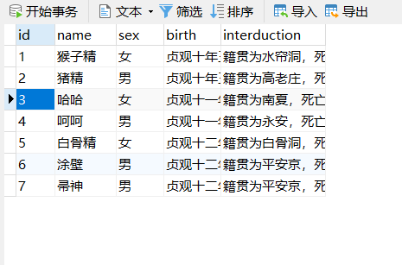

4.6界面设计

4.6.1 身份核实（登录）界面设计
身份核实界面设计采用图6.1.1的格式设计。用户需得完成身份核实才能进入工作界面。
图6.1.2 注册界面设计

4.6.2 首页设计
为方便地府工作人员更快捷有效地展开工作，进入工作界面后默认界面就是魂灵信息查询和审判。

4.6.3 修改密码界面设计
图6.3.1 修改密码界面设计

5. 系统的详细设计与关键代码发

5.1导言

5.1.1目的
该文档根据十殿阎王生死簿项目概要设计进行详细描述，对系统的模块进行了详细设计，包括地府工作人员身份核实、魂灵入境注册记录、魂灵信息查询、魂灵信息修改、信息修改历史、审判等功能模块的详细设计。
本文档的预期读者包括：
● 设计开发人员
● 项目管理人员
● 测试人员
● 用户（地府工作人员及魂灵）

5.1.2范围
该文档的目的是解决整个生死簿系统的“怎么做”的问题。在这里，主要是根据地府提出的项目需求进行的全面设计。

5.1.3引用标准
《数据库系统概论》 高等教育出版社

5.1.4参考资料
《数据库系统概论》 王珊著 高等教育出版社
《Ｊａｖａ２ 实用教程》 耿祥义著 清华大学出版社

5.2详细设计概述

5.2.1设计简介
十殿阎王生死簿系统项目在设计思路上采用 MVC 的设计模式---Model 模型层、View 视图层、Controller 控制层、Dao层；
Model 模型层:包含所有图形设计模型。
View 视图层：包含所有图形绘制方法，
Controller 控制层：控制整个界面布局等操作。
Dao层：包含所有数据库操作。

5.2.2模块简介

参与角色是所有地府工作人员和魂灵们，地府工作人员（十殿阎王）可查询、修改、传递魂灵信息以及根据魂灵生前功德、罪孽对魂灵进行审判，魂灵本人仅有查看信息及向地府工作人员提出修改信息的申请。

- 地府工作人员进入系统后进入身份核实界面，魂灵使用自身编号和密码或系统注册进入生死簿系统。
- 主界面包括查询魂灵信息、修改魂灵信息、审判以及查看魂灵信息修改历史等
- 给地府工作人员提供工作选择入口，阎王们可通过选择指定的功能进行工作展开。
- 历史记录给地府工作人员提供魂灵信息修改、删除及修改记录保存的功能，地府工作人员可根据需求查看保存的信息并进行修改。

5.3系统的详细设计

5.3.1 魂灵信息写入的详细设计模块
主要是对魂灵入境身份信息的管理，判断魂灵是否已经入境，是否重复登记，将魂灵信息用加密保存。
5.3.1.1 视图层
界面 | java | 功能描述
添加地府新入境成员 | AddPeopleFram.java | 添加新的需魂灵的身份信息及编号界面
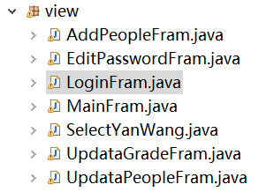
package view;

import java.awt.BorderLayout;
import java.awt.EventQueue;

import javax.swing.JFrame;
import javax.swing.JPanel;
import javax.swing.JScrollPane;
import javax.swing.border.EmptyBorder;
import javax.swing.plaf.FontUIResource;

import dao.PeopleDao;
import model.Admin;
import model.People;
import utill.StringUtil;

import java.awt.SystemColor;
import java.awt.Toolkit;

import javax.swing.GroupLayout;
import javax.swing.GroupLayout.Alignment;
import javax.swing.JLabel;
import javax.swing.JOptionPane;

import java.awt.Font;
import javax.swing.ImageIcon;
import javax.swing.LayoutStyle.ComponentPlacement;
import javax.swing.JTextField;
import javax.swing.UIManager;
import javax.swing.JButton;
import java.awt.event.ActionListener;
import java.awt.event.WindowAdapter;
import java.awt.event.WindowEvent;
import java.awt.event.ActionEvent;
import javax.swing.JTextArea;
import utill.*;
public class AddPeopleFram extends JFrame {

private JPanel contentPane;
private JTextField idTextField;
private JTextField nameTextField;
private JTextField sexTextField;
private JTextField birthTextField;
JTextArea interductionTextArea ;

/**
* Launch the application.
*/
public static void main(String[] args) {
EventQueue.invokeLater(new Runnable() {
public void run() {
try {
AddPeopleFram frame = new AddPeopleFram();
frame.setVisible(true);
} catch (Exception e) {
e.printStackTrace();
}
}
});
}

/**
* Create the frame.
*/
public AddPeopleFram() {
setDefaultCloseOperation(DO_NOTHING_ON_CLOSE);

addWindowListener(new WindowAdapter() {
public void windowClosing(WindowEvent e) {
int op=JOptionPane.showConfirmDialog(null, "是否确认退出界面？","系统提示",JOptionPane.YES_NO_OPTION,JOptionPane.QUESTION_MESSAGE);
if(op==JOptionPane.YES_OPTION)
dispose();
}
});
setBounds(100, 100, 804, 766);
setLocationRelativeTo(null);
setIconImage(Toolkit.getDefaultToolkit().getImage("img/骷髅头.png"));

contentPane = new JPanel();
contentPane.setBackground(SystemColor.inactiveCaptionBorder);
contentPane.setBorder(new EmptyBorder(5, 5, 5, 5));
setContentPane(contentPane);

JLabel label = new JLabel("\u6DFB\u52A0\u9B42\u7075");
label.setIcon(new ImageIcon(AddPeopleFram.class.getResource("/image/\u9AB7\u9AC5\u5934\u4E07\u5723\u8282.png")));
label.setFont(new Font("微软雅黑", Font.BOLD, 36));

JLabel label_1 = new JLabel("\u59D3\u540D\uFF1A");
label_1.setFont(new Font("微软雅黑", Font.BOLD, 16));

JLabel label_1_1 = new JLabel("\u7F16\u53F7\uFF1A");
label_1_1.setFont(new Font("微软雅黑", Font.BOLD, 16));

JLabel label_1_2 = new JLabel("\u751F\u65E5\uFF1A");
label_1_2.setFont(new Font("微软雅黑", Font.BOLD, 16));

JLabel label_1_3 = new JLabel("\u6027\u522B\uFF1A");
label_1_3.setFont(new Font("微软雅黑", Font.BOLD, 16));

JLabel label_1_2_1 = new JLabel("\u751F\u5E73\u7B80\u5386\uFF1A");
label_1_2_1.setFont(new Font("微软雅黑", Font.BOLD, 16));

idTextField = new JTextField();
idTextField.setColumns(10);

nameTextField = new JTextField();
nameTextField.setColumns(10);

sexTextField = new JTextField();
sexTextField.setColumns(10);

birthTextField = new JTextField();
birthTextField.setColumns(10);

JButton btnNewButton = new JButton("\u786E \u8BA4");
btnNewButton.addActionListener(new ActionListener() {
public void actionPerformed(ActionEvent e) {
addAction(e);
}
});
btnNewButton.setFont(new Font("微软雅黑", Font.BOLD, 18));

JButton btnNewButton_1 = new JButton("\u91CD \u7F6E");
btnNewButton_1.addActionListener(new ActionListener() {
public void actionPerformed(ActionEvent e) {
resetValue(e);
}
});
btnNewButton_1.setFont(new Font("微软雅黑", Font.BOLD, 18));

interductionTextArea = new JTextArea();

interductionTextArea.setLineWrap(true);

//文本框添加滚动条
JScrollPane sc = new JScrollPane(interductionTextArea);

GroupLayout gl_contentPane = new GroupLayout(contentPane);
gl_contentPane.setHorizontalGroup(
gl_contentPane.createParallelGroup(Alignment.LEADING)
.addGroup(gl_contentPane.createSequentialGroup()
.addContainerGap(291, Short.MAX_VALUE)
.addComponent(label, GroupLayout.PREFERRED_SIZE, 247, GroupLayout.PREFERRED_SIZE)
.addGap(238))
.addGroup(gl_contentPane.createSequentialGroup()
.addGap(195)
.addGroup(gl_contentPane.createParallelGroup(Alignment.LEADING)
.addComponent(label_1_1, GroupLayout.PREFERRED_SIZE, 48, GroupLayout.PREFERRED_SIZE)
.addComponent(label_1)
.addComponent(label_1_3, GroupLayout.PREFERRED_SIZE, 48, GroupLayout.PREFERRED_SIZE)
.addComponent(label_1_2, GroupLayout.PREFERRED_SIZE, 48, GroupLayout.PREFERRED_SIZE)
.addComponent(label_1_2_1))
.addPreferredGap(ComponentPlacement.RELATED)
.addGroup(gl_contentPane.createParallelGroup(Alignment.LEADING)
.addComponent(sc, GroupLayout.PREFERRED_SIZE, 255, GroupLayout.PREFERRED_SIZE)
.addGroup(gl_contentPane.createParallelGroup(Alignment.LEADING, false)
.addComponent(birthTextField, GroupLayout.DEFAULT_SIZE, 252, Short.MAX_VALUE)
.addComponent(sexTextField, GroupLayout.DEFAULT_SIZE, 252, Short.MAX_VALUE)
.addComponent(nameTextField, GroupLayout.DEFAULT_SIZE, 252, Short.MAX_VALUE)
.addComponent(idTextField, GroupLayout.DEFAULT_SIZE, 252, Short.MAX_VALUE)))
.addContainerGap(219, Short.MAX_VALUE))
.addGroup(gl_contentPane.createSequentialGroup()
.addGap(133)
.addComponent(btnNewButton, GroupLayout.PREFERRED_SIZE, 113, GroupLayout.PREFERRED_SIZE)
.addPreferredGap(ComponentPlacement.RELATED, 294, Short.MAX_VALUE)
.addComponent(btnNewButton_1, GroupLayout.PREFERRED_SIZE, 96, GroupLayout.PREFERRED_SIZE)
.addGap(140))
);
gl_contentPane.setVerticalGroup(
gl_contentPane.createParallelGroup(Alignment.LEADING)
.addGroup(gl_contentPane.createSequentialGroup()
.addGap(66)
.addComponent(label)
.addGap(54)
.addGroup(gl_contentPane.createParallelGroup(Alignment.BASELINE)
.addComponent(label_1_1, GroupLayout.PREFERRED_SIZE, 22, GroupLayout.PREFERRED_SIZE)
.addComponent(idTextField, GroupLayout.PREFERRED_SIZE, GroupLayout.DEFAULT_SIZE, GroupLayout.PREFERRED_SIZE))
.addGap(40)
.addGroup(gl_contentPane.createParallelGroup(Alignment.BASELINE)
.addComponent(label_1)
.addComponent(nameTextField, GroupLayout.PREFERRED_SIZE, GroupLayout.DEFAULT_SIZE, GroupLayout.PREFERRED_SIZE))
.addGap(47)
.addGroup(gl_contentPane.createParallelGroup(Alignment.BASELINE)
.addComponent(label_1_3, GroupLayout.PREFERRED_SIZE, 22, GroupLayout.PREFERRED_SIZE)
.addComponent(sexTextField, GroupLayout.PREFERRED_SIZE, GroupLayout.DEFAULT_SIZE, GroupLayout.PREFERRED_SIZE))
.addGap(51)
.addGroup(gl_contentPane.createParallelGroup(Alignment.BASELINE)
.addComponent(label_1_2, GroupLayout.PREFERRED_SIZE, 22, GroupLayout.PREFERRED_SIZE)
.addComponent(birthTextField, GroupLayout.PREFERRED_SIZE, GroupLayout.DEFAULT_SIZE, GroupLayout.PREFERRED_SIZE))
.addGap(47)
.addGroup(gl_contentPane.createParallelGroup(Alignment.BASELINE)
.addComponent(label_1_2_1, GroupLayout.PREFERRED_SIZE, 22, GroupLayout.PREFERRED_SIZE)
.addComponent(sc, GroupLayout.PREFERRED_SIZE, 115, GroupLayout.PREFERRED_SIZE))
.addPreferredGap(ComponentPlacement.RELATED)
.addGroup(gl_contentPane.createParallelGroup(Alignment.BASELINE)
.addComponent(btnNewButton, GroupLayout.PREFERRED_SIZE, 42, GroupLayout.PREFERRED_SIZE)
.addComponent(btnNewButton_1, GroupLayout.PREFERRED_SIZE, 42, GroupLayout.PREFERRED_SIZE))
.addContainerGap(41, Short.MAX_VALUE))
);
contentPane.setLayout(gl_contentPane);
}

protected void addAction(ActionEvent e) {
String id=idTextField.getText().toString();
String name=nameTextField.getText();
String sex=sexTextField.getText();
String birth=birthTextField.getText();
String interduction=interductionTextArea.getText();
// String oldpassword=oldPasswordtextField.getText().toString();
// String newpassword=newPasswordtextField.getText().toString();
// String checkpasswod=checkPasswordtextField.getText().toString();
if(StringUtil.isEmpty(id)) {
JOptionPane.showMessageDialog(this, "请填写编号！");
return;
}
if(StringUtil.isEmpty(name)) {
JOptionPane.showMessageDialog(this, "请填写姓名！");
return;
}
if(StringUtil.isEmpty(sex)) {
JOptionPane.showMessageDialog(this, "请填写性别！");
return;
}
if(StringUtil.isEmpty(birth)) {
JOptionPane.showMessageDialog(this, "请填写出生日期！");
return;
}
if(StringUtil.isEmpty(interduction)) {
JOptionPane.showMessageDialog(this, "请填写生平简历！");
return;
}
// if(!newpassword.equals(checkpasswod)) {
// JOptionPane.showMessageDialog(this, "两次密码输入不一致！");
// return;
// }

People peopleTmp=new People();
peopleTmp.setId(id);
peopleTmp.setName(name);
peopleTmp.setSex(sex);
peopleTmp.setBirth(birth);
peopleTmp.setInterduction(interduction);
PeopleDao peopledao=new PeopleDao();

JOptionPane.showMessageDialog(this,peopledao.addPeople(peopleTmp));

}

protected void resetValue(ActionEvent e) {
idTextField.setText("");
nameTextField.setText("");
sexTextField.setText("");
birthTextField.setText("");
interductionTextArea.setText("");
}
}
5.3.1.2 控制层
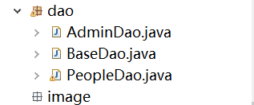
package dao;

import java.sql.PreparedStatement;
import java.sql.ResultSet;
import java.sql.SQLException;

import model.People;

public class PeopleDao extends BaseDao{

public String delete(People people) {
int flag = 0;
String sql="delete from s_people where id=?";
System.out.println(sql);

try {
PreparedStatement pstmt = con.prepareStatement(sql);
pstmt.setString(1, people.getId());
flag =pstmt.executeUpdate();
} catch (SQLException e) {
// TODO Auto-generated catch block
e.printStackTrace();
}//数据库更新的行数，如果为1，则修改成功
if(flag==1)
return "删除成功！";
else
return "删除失败！";

}

public People select(People people) {
PreparedStatement pstmt;
People peoples=new People();;
ResultSet rs;
String sql="select * from s_people where id=?";
try {
pstmt=con.prepareStatement(sql);
pstmt.setString(1, people.getId());
rs=pstmt.executeQuery();
if(rs.next()) {
peoples=new People();
peoples.setId(rs.getString("id"));
peoples.setName(rs.getString("name"));
peoples.setSex(rs.getString("sex"));
// adminrs.setPassword(rs.getString("password"));
peoples.setBirth(rs.getString("birth"));
peoples.setInterduction(rs.getString("interduction"));
return peoples;
}
} catch (SQLException e) {
e.printStackTrace();
}
// try {
// con.close();
// } catch (SQLException e) {
// e.printStackTrace();
// }
System.out.println(peoples.getName());
return peoples;

}

//查询生平
public People selectIntro(String id) {
PreparedStatement pstmt;
People peoples=new People();;
ResultSet rs;
String sql="select * from s_people where id=?";
try {
pstmt=con.prepareStatement(sql);
pstmt.setString(1, id);
rs=pstmt.executeQuery();
if(rs.next()) {
peoples=new People();
peoples.setId(rs.getString("id"));
peoples.setName(rs.getString("name"));
peoples.setSex(rs.getString("sex"));
// adminrs.setPassword(rs.getString("password"));
peoples.setBirth(rs.getString("birth"));
peoples.setInterduction(rs.getString("interduction"));
return peoples;
}
} catch (SQLException e) {
e.printStackTrace();
}
// try {
// con.close();
// } catch (SQLException e) {
// e.printStackTrace();
// }
System.out.println(peoples.getName());
return peoples;

}

public String updataPeople(People people) {
PreparedStatement pstmt;
People peoples;
String retString;
int rs,rt;

String sqlString="insert into s_people values(people.getId,people.getName(),people.getSex(),people.getBirth(),people.getInterduction()) ";
try {
pstmt=con.prepareStatement(sqlString);
// pstmt.setString(1, newPassword);
// pstmt.setInt(2, id);
// pstmt.setString(2, admin.getPassword());

rt=pstmt.executeUpdate();
if(rt>=0) {
//System.out.println("修改成功！！！");
retString="修改成功！";
return retString;
}

}catch (SQLException e) {
e.printStackTrace();
}
retString="修改失败！";
return retString;

}

public String addPeople(People people) {
PreparedStatement pstmt,pstmt1;
People peoples;
String retString;
ResultSet rs;
int rt;
String sql="select * from s_people where name=? and id=?";
try {
pstmt=con.prepareStatement(sql);
pstmt.setString(1, people.getName());
pstmt.setString(2, people.getId());
rs=pstmt.executeQuery();
if(rs.next()) {
String sqlString="insert into s_people values(people.getId(),people.getName(),people.getSex(),people.getBirth(),people.getInterduction()) ";
try {
pstmt1=con.prepareStatement(sqlString);
// pstmt.setString(1, newPassword);
// pstmt.setInt(2, id);
// pstmt.setString(2, admin.getPassword());

rt=pstmt1.executeUpdate();
if(rt>=0) {
// System.out.println("修改成功！！！");
retString="添加成功！";
return retString;
}
//System.out.println("修改失败！！");

}catch (SQLException e) {
e.printStackTrace();
}
}

// if(rs.next()) {
// peoples=new People();
// peoples.setId(rs.getString("id"));
// peoples.setName(rs.getString("name"));
// proples.setPassword(rs.getString("password"));
// adminrs.setCreatDate(rs.getString("creatDate"));

// return peoples;
// }
// } catch (SQLException e) {
// e.printStackTrace();
//}
//try {
// con.close();
//} catch (SQLException e) {
//e.printStackTrace();
//}
//System.out.println(proples.getName());
}
catch (SQLException e) {
e.printStackTrace();
}
retString="添加成功";
return retString;

//return peoples;
}
}
5.3.1.3 模型层
事件 | DAO | 调用数据模型 | 说明
注册 | LoginDao.java | Login.java | 对用户是否存在进行判断来决定是否添加该用户
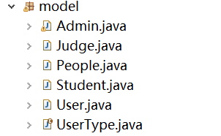
package model;

public class People {
private String id;
private String name;

private String sex;
private String birth;
private String interduction;
public String setBirth;
//public String setBirth;
public String getId() {
return id;
}
public void setId(String id2) {
this.id = id2;
}
public String getName() {
return name;
}
public void setName(String name) {
this.name = name;
}
public String getInterduction() {
return interduction;
}
public void setInterduction(String interduction) {
this.interduction = interduction;
}
public String getBirth() {
return birth;
}
public void setBirth(String birth) {
this.birth = birth;
}
public String getSex() {
return sex;
}
public void setSex(String sex) {
this.sex = sex;
}

}

5.3.2 十殿阎王身份核实模块
地府工作人员身份核实的检测，确认身份无误，确保信息的保密性
5.3.2.1 视图层
界面 | java | 功能描述
十殿阎王身份核实（登录）界面 | LoginView.java | 显示身份核实界面
package view;

import java.awt.BorderLayout;
import java.awt.Color;
import java.awt.EventQueue;

import javax.swing.JFrame;
import javax.swing.JPanel;
import javax.swing.border.EmptyBorder;

import dao.AdminDao;
import model.Admin;
import model.UserType;
import utill.Mypanel;
import utill.StringUtil;

import javax.swing.GroupLayout;
import javax.swing.GroupLayout.Alignment;
import javax.swing.JLabel;
import javax.swing.JOptionPane;
import javax.swing.ImageIcon;
import java.awt.Font;
import java.awt.Toolkit;

import javax.swing.JTextField;
import javax.swing.LayoutStyle.ComponentPlacement;
import javax.swing.JButton;
import javax.swing.JComboBox;
import javax.swing.DefaultComboBoxModel;
import java.awt.event.ActionListener;
import java.awt.event.WindowAdapter;
import java.awt.event.WindowEvent;
import java.awt.event.ActionEvent;

public class LoginFram extends JFrame {

private Mypanel contentPane;
// private JPanel contentPane;
private JTextField usertextField;
private JTextField pswtextField;
private JComboBox<?> comboBox;

/**
* Launch the application.
*/
public static void main(String[] args) {
EventQueue.invokeLater(new Runnable() {
public void run() {
try {
LoginFram frame = new LoginFram();
frame.setVisible(true);
} catch (Exception e) {
e.printStackTrace();
}
}
});
}

/**
* Create the frame.
*/
public LoginFram() {
setTitle("\u5341\u6BBF\u960E\u738B\u751F\u6B7B\u7C3F");
setDefaultCloseOperation(DO_NOTHING_ON_CLOSE);

addWindowListener(new WindowAdapter() {
public void windowClosing(WindowEvent e) {
int op=JOptionPane.showConfirmDialog(null, "是否确认退出界面？","系统提示",JOptionPane.YES_NO_OPTION,JOptionPane.QUESTION_MESSAGE);
if(op==JOptionPane.YES_OPTION)
dispose();
}
});
setBounds(100, 100, 912, 698);
setLocationRelativeTo(null);
setIconImage(Toolkit.getDefaultToolkit().getImage("img/骷髅头.png"));

contentPane =new Mypanel(new ImageIcon("img/登陆图.png"));
contentPane.setBorder(new EmptyBorder(5, 5, 5, 5));
setContentPane(contentPane);

JLabel lblNewLabel = new JLabel("\u751F\u6B7B\u7C3F\u7BA1\u7406\u7CFB\u7EDF");
lblNewLabel.setFont(new Font("微软雅黑 Light", Font.BOLD, 32));
lblNewLabel.setIcon(new ImageIcon(LoginFram.class.getResource("/image/\u9AB7\u9AC5.png")));
lblNewLabel.setForeground(Color.white);

JLabel label = new JLabel("\u7528\u6237\u540D:");
label.setFont(new Font("微软雅黑", Font.PLAIN, 25));
label.setIcon(new ImageIcon(LoginFram.class.getResource("/image/\u9AB7\u9AC5\u5934.png")));
label.setForeground(Color.white);

usertextField = new JTextField();
usertextField.setColumns(10);

pswtextField = new JTextField();
pswtextField.setColumns(10);

JLabel label_1 = new JLabel("\u5BC6 \u7801:");
label_1.setIcon(new ImageIcon(LoginFram.class.getResource("/image/\u9AB7\u9AC5\u5934.png")));
label_1.setFont(new Font("微软雅黑", Font.PLAIN, 25));
label_1.setForeground(Color.white);

JLabel label_2 = new JLabel("\u89D2 \u8272\uFF1A");
label_2.setFont(new Font("微软雅黑", Font.PLAIN, 25));
label_2.setIcon(new ImageIcon(LoginFram.class.getResource("/image/\u9AB7\u9AC5\u5934.png")));
label_2.setForeground(Color.white);

JButton button = new JButton("\u767B \u5F55");
button.addActionListener(new ActionListener() {
public void actionPerformed(ActionEvent e) {

loginAct(e);

}

});
button.setFont(new Font("微软雅黑", Font.PLAIN, 25));

JButton button_1 = new JButton("\u91CD \u7F6E");
button_1.addActionListener(new ActionListener() {
public void actionPerformed(ActionEvent e) {

resetValue(e);
}
});
button_1.setFont(new Font("微软雅黑", Font.PLAIN, 25));

comboBox = new JComboBox();
comboBox.setFont(new Font("微软雅黑", Font.PLAIN, 25));
comboBox.setModel(new DefaultComboBoxModel(new String[] {"\u960E\u738B\u7BA1\u7406\u5458", "\u7528\u6237"}));
GroupLayout gl_contentPane = new GroupLayout(contentPane);
gl_contentPane.setHorizontalGroup(
gl_contentPane.createParallelGroup(Alignment.LEADING)
.addGroup(gl_contentPane.createSequentialGroup()
.addGroup(gl_contentPane.createParallelGroup(Alignment.LEADING)
.addGroup(gl_contentPane.createSequentialGroup()
.addGap(288)
.addComponent(lblNewLabel, GroupLayout.PREFERRED_SIZE, 328, GroupLayout.PREFERRED_SIZE))
.addGroup(gl_contentPane.createSequentialGroup()
.addGap(143)
.addGroup(gl_contentPane.createParallelGroup(Alignment.LEADING, false)
.addComponent(label, GroupLayout.DEFAULT_SIZE, 128, Short.MAX_VALUE)
.addComponent(label_1, GroupLayout.DEFAULT_SIZE, 128, Short.MAX_VALUE)
.addComponent(label_2, GroupLayout.DEFAULT_SIZE, GroupLayout.DEFAULT_SIZE, Short.MAX_VALUE))
.addPreferredGap(ComponentPlacement.RELATED, 9, Short.MAX_VALUE)
.addGroup(gl_contentPane.createParallelGroup(Alignment.TRAILING, false)
.addComponent(comboBox, 0, GroupLayout.DEFAULT_SIZE, Short.MAX_VALUE)
.addComponent(pswtextField, GroupLayout.DEFAULT_SIZE, 341, Short.MAX_VALUE)
.addComponent(usertextField, GroupLayout.DEFAULT_SIZE, 341, Short.MAX_VALUE)))
.addGroup(gl_contentPane.createSequentialGroup()
.addGap(111)
.addComponent(button, GroupLayout.PREFERRED_SIZE, 140, GroupLayout.PREFERRED_SIZE)))
.addGap(10)
.addComponent(button_1, GroupLayout.PREFERRED_SIZE, 140, GroupLayout.PREFERRED_SIZE)
.addGap(111))
);
gl_contentPane.setVerticalGroup(
gl_contentPane.createParallelGroup(Alignment.LEADING)
.addGroup(gl_contentPane.createSequentialGroup()
.addGap(56)
.addComponent(lblNewLabel, GroupLayout.PREFERRED_SIZE, 59, GroupLayout.PREFERRED_SIZE)
.addGap(100)
.addGroup(gl_contentPane.createParallelGroup(Alignment.BASELINE)
.addComponent(usertextField, GroupLayout.PREFERRED_SIZE, 47, GroupLayout.PREFERRED_SIZE)
.addComponent(label))
.addGap(60)
.addGroup(gl_contentPane.createParallelGroup(Alignment.BASELINE)
.addComponent(pswtextField, GroupLayout.PREFERRED_SIZE, 47, GroupLayout.PREFERRED_SIZE)
.addComponent(label_1, GroupLayout.PREFERRED_SIZE, 34, GroupLayout.PREFERRED_SIZE))
.addGap(78)
.addGroup(gl_contentPane.createParallelGroup(Alignment.BASELINE)
.addComponent(label_2)
.addComponent(comboBox, GroupLayout.PREFERRED_SIZE, 34, GroupLayout.PREFERRED_SIZE))
.addPreferredGap(ComponentPlacement.RELATED, 74, Short.MAX_VALUE)
.addGroup(gl_contentPane.createParallelGroup(Alignment.BASELINE)
.addComponent(button, GroupLayout.PREFERRED_SIZE, 45, GroupLayout.PREFERRED_SIZE)
.addComponent(button_1, GroupLayout.PREFERRED_SIZE, 45, GroupLayout.PREFERRED_SIZE))
.addGap(36))
);
contentPane.setLayout(gl_contentPane);
}

protected void resetValue(ActionEvent e) {
// TODO Auto-generated method stub
usertextField.setText("");
pswtextField.setText("");
comboBox.setSelectedIndex(0);

}

@SuppressWarnings("unused")
protected void loginAct(ActionEvent e) {
String userName=usertextField.getText();
String password=pswtextField.getText();
// UserType selection=(UserType)comboBox.getSelectedItem();
if(StringUtil.isEmpty(userName)){
JOptionPane.showMessageDialog(this,"用户名不能为空！！！！");
return ;
}
if(StringUtil.isEmpty(password)){
JOptionPane.showMessageDialog(this,"密码不能为空！！！！");
return ;
}
Admin admin=new Admin();
// if(selection.getName().equals("阎王管理员")) {
System.out.println("111111111111111");
AdminDao adminDao=new AdminDao();
Admin adminTMp=new Admin();
adminTMp.setName(userName);
adminTMp.setPassword(password);
admin=adminDao.login(adminTMp);
// adminDao.closeDao();

// System.out.println(admin.getName().toString());
if(admin==null) {
JOptionPane.showMessageDialog(this,"用户名或密码错误！！");
return;
}else if(admin!=null) {
JOptionPane.showMessageDialog(this,"欢迎【"+admin.getName()+"】:"+"登录成功");
this.dispose();
new MainFram(null, admin).setVisible(true);
}
}
// else if(selection.getName().equals("用户")) {
//
// }
//

}
//}

5.3.2.2 控制层
package dao;

import java.sql.PreparedStatement;
import java.sql.ResultSet;
import java.sql.SQLException;
import java.sql.Statement;
import java.util.ArrayList;
import java.util.List;

import javax.swing.JOptionPane;

import model.Admin;
import model.Judge;

public class AdminDao extends BaseDao{
/***
* 阎王登录
*/

public List<Judge> searchJudge(String flag){
String sql="selcet "+flag+" from judge where "+flag+" <> 1";
System.out.println(sql);
List<Judge> list=new ArrayList<Judge>();
Judge judge;
Statement stmt = null;
try {
stmt = con.createStatement();
ResultSet rs = stmt.executeQuery(sql);
while(rs.next())
{

judge=new Judge();
judge.setId(rs.getString(1));
System.out.println(judge.getId());
judge.setFlag(rs.getString(2));
System.out.println(rs.getString(2));

list.add(judge);
System.out.println("查询成功");

}
// con.close();
}catch (Exception e) {
// TODO: handle exception
System.out.println("查询失败");
JOptionPane.showMessageDialog(null, "查询失败");
}
return list;
}
public Admin login(Admin admin) {

PreparedStatement pstmt;
Admin adminrs=null;
ResultSet rs;
String sql="select * from s_admin where name=? and password=?";
try {
pstmt=con.prepareStatement(sql);
pstmt.setString(1, admin.getName());
pstmt.setString(2, admin.getPassword());
rs=pstmt.executeQuery();
if(rs.next()) {
adminrs=new Admin();
adminrs.setId(rs.getString("id"));
adminrs.setName(rs.getString("name"));
adminrs.setPassword(rs.getString("password"));
// adminrs.setCreatDate(rs.getString("creatDate"));
return adminrs;
}
} catch (SQLException e) {
e.printStackTrace();
}
// try {
// con.close();
// } catch (SQLException e) {
// e.printStackTrace();
// }
// System.out.println(adminrs.getName());
return adminrs;

}
public Admin select(Admin admin) {
PreparedStatement pstmt;
Admin adminrs=new Admin();;
ResultSet rs;
String sql="select * from admin where id=?";
try {
pstmt=con.prepareStatement(sql);
pstmt.setString(1, admin.getId());
rs=pstmt.executeQuery();
if(rs.next()) {
adminrs=new Admin();
adminrs.setId(rs.getString("id"));
adminrs.setName(rs.getString("name"));
adminrs.setSex(rs.getString("sex"));
// adminrs.setPassword(rs.getString("password"));
adminrs.setBirth(rs.getString("birth"));
adminrs.setInterduction(rs.getString("interduction"));
return adminrs;
}
} catch (SQLException e) {
e.printStackTrace();
}
// try {
// con.close();
// } catch (SQLException e) {
// e.printStackTrace();
// }
System.out.println(adminrs.getName());
return adminrs;

}
public String editPassword(Admin admin,String newPassword) {
//修改之前要判断该账号是否存在
PreparedStatement prmt;
System.out.println("7777777777");
// Admin adminrs=null;
ResultSet rs;
int id =0;
String sqll="select * from s_admin where name=? and password=?";
try {
prmt=con.prepareStatement(sqll);
prmt.setString(1, admin.getName());
prmt.setString(2, admin.getPassword());
rs=prmt.executeQuery();
if(!rs.next()) {
String retString="旧密码错误！";
return retString;
}
id=rs.getInt("id");
} catch (SQLException e) {
e.printStackTrace();
}

PreparedStatement pstmt;
String retsString="修改失败";
//ResultSet rs=null;
String sqlString="update s_admin set password=? where id=? ";
try {
pstmt=con.prepareStatement(sqlString);
pstmt.setString(1, newPassword);
pstmt.setInt(2, id);
// pstmt.setString(2, admin.getPassword());
int rt=pstmt.executeUpdate();
if(rt>0) {
//System.out.println("修改成功！！！");
retsString="修改成功！";
}else {
//System.out.println("修改失败！！");
retsString="修改失败！";
}
}catch (Exception e) {
// System.out.println(e);
//
}
return retsString;
}}
5.3.2.3 模型层
事件 | DAO | 调用数据模型 | 说明
登录 | LoginDao.java | Login.java | 对用户名和密码进行判断决定是否登录成功
package dao;

import java.sql.PreparedStatement;
import java.sql.ResultSet;
import java.sql.SQLException;
import java.sql.Statement;
import java.util.ArrayList;
import java.util.List;

import javax.swing.JOptionPane;

import model.Admin;
import model.Judge;

public class AdminDao extends BaseDao{
/***
* 阎王登录
*/

public List<Judge> searchJudge(String flag){
String sql="selcet "+flag+" from judge where "+flag+" <> 1";
System.out.println(sql);
List<Judge> list=new ArrayList<Judge>();
Judge judge;
Statement stmt = null;
try {
stmt = con.createStatement();
ResultSet rs = stmt.executeQuery(sql);
while(rs.next())
{

judge=new Judge();
judge.setId(rs.getString(1));
System.out.println(judge.getId());
judge.setFlag(rs.getString(2));
System.out.println(rs.getString(2));

list.add(judge);
System.out.println("查询成功");

}
// con.close();
}catch (Exception e) {
// TODO: handle exception
System.out.println("查询失败");
JOptionPane.showMessageDialog(null, "查询失败");
}
return list;
}
public Admin login(Admin admin) {

PreparedStatement pstmt;
Admin adminrs=null;
ResultSet rs;
String sql="select * from s_admin where name=? and password=?";
try {
pstmt=con.prepareStatement(sql);
pstmt.setString(1, admin.getName());
pstmt.setString(2, admin.getPassword());
rs=pstmt.executeQuery();
if(rs.next()) {
adminrs=new Admin();
adminrs.setId(rs.getString("id"));
adminrs.setName(rs.getString("name"));
adminrs.setPassword(rs.getString("password"));
// adminrs.setCreatDate(rs.getString("creatDate"));
return adminrs;
}
} catch (SQLException e) {
e.printStackTrace();
}
// try {
// con.close();
// } catch (SQLException e) {
// e.printStackTrace();
// }
// System.out.println(adminrs.getName());
return adminrs;

}
public Admin select(Admin admin) {
PreparedStatement pstmt;
Admin adminrs=new Admin();;
ResultSet rs;
String sql="select * from admin where id=?";
try {
pstmt=con.prepareStatement(sql);
pstmt.setString(1, admin.getId());
rs=pstmt.executeQuery();
if(rs.next()) {
adminrs=new Admin();
adminrs.setId(rs.getString("id"));
adminrs.setName(rs.getString("name"));
adminrs.setSex(rs.getString("sex"));
// adminrs.setPassword(rs.getString("password"));
adminrs.setBirth(rs.getString("birth"));
adminrs.setInterduction(rs.getString("interduction"));
return adminrs;
}
} catch (SQLException e) {
e.printStackTrace();
}
// try {
// con.close();
// } catch (SQLException e) {
// e.printStackTrace();
// }
System.out.println(adminrs.getName());
return adminrs;

}
public String editPassword(Admin admin,String newPassword) {
//修改之前要判断该账号是否存在
PreparedStatement prmt;
System.out.println("7777777777");
// Admin adminrs=null;
ResultSet rs;
int id =0;
String sqll="select * from s_admin where name=? and password=?";
try {
prmt=con.prepareStatement(sqll);
prmt.setString(1, admin.getName());
prmt.setString(2, admin.getPassword());
rs=prmt.executeQuery();
if(!rs.next()) {
String retString="旧密码错误！";
return retString;
}
id=rs.getInt("id");
} catch (SQLException e) {
e.printStackTrace();
}

PreparedStatement pstmt;
String retsString="修改失败";
//ResultSet rs=null;
String sqlString="update s_admin set password=? where id=? ";
try {
pstmt=con.prepareStatement(sqlString);
pstmt.setString(1, newPassword);
pstmt.setInt(2, id);
// pstmt.setString(2, admin.getPassword());
int rt=pstmt.executeUpdate();
if(rt>0) {
//System.out.println("修改成功！！！");
retsString="修改成功！";
}else {
//System.out.println("修改失败！！");
retsString="修改失败！";
}
}catch (Exception e) {
// System.out.println(e);
//
}
return retsString;
}}

5.3.3 魂灵信息查询模块
根据十殿阎王的身份数据核实结果，显示魂灵的信息
5.3.3.1 视图层
界面 | java | 功能描述
魂灵信息查询界面 | MainView.java | 显示魂灵详细信息界面
package view;

import java.awt.BorderLayout;
import java.awt.EventQueue;

import javax.swing.JFrame;
import javax.swing.JPanel;
import javax.swing.border.EmptyBorder;

import dao.AdminDao;
import dao.PeopleDao;
import model.Admin;
import model.People;

import javax.swing.GroupLayout;
import javax.swing.GroupLayout.Alignment;
import javax.swing.JLabel;
import javax.swing.JOptionPane;

import java.awt.Font;
import javax.swing.ImageIcon;
import java.awt.SystemColor;
import java.awt.Toolkit;

import javax.swing.JTextField;
import javax.swing.LayoutStyle.ComponentPlacement;
import javax.swing.JButton;
import javax.swing.JTextArea;
import java.awt.event.ActionListener;
import java.awt.event.WindowAdapter;
import java.awt.event.WindowEvent;
import java.awt.event.ActionEvent;

public class UpdataPeopleFram extends JFrame {

private JPanel contentPane;
private JTextField idTextField;
private JButton btnNewButton;
private JLabel label_2;
private JTextField nameTextField;
private JLabel label_3;
private JLabel label_4;
private JLabel label_5;
private JTextField SexTextField;
private JTextField birthTextField;
private JTextArea interductionTextArea;
private JButton btnNewButton_1;
private JButton btnNewButton_2;

/**
* Launch the application.
*/
public static void main(String[] args) {
EventQueue.invokeLater(new Runnable() {
public void run() {
try {
UpdataPeopleFram frame = new UpdataPeopleFram();
frame.setVisible(true);
} catch (Exception e) {
e.printStackTrace();
}
}
});
}

/**
* Create the frame.
*/
public UpdataPeopleFram() {
setDefaultCloseOperation(DO_NOTHING_ON_CLOSE);

addWindowListener(new WindowAdapter() {
public void windowClosing(WindowEvent e) {
int op=JOptionPane.showConfirmDialog(null, "是否确认退出界面？","系统提示",JOptionPane.YES_NO_OPTION,JOptionPane.QUESTION_MESSAGE);
if(op==JOptionPane.YES_OPTION)
dispose();
}
});
setBounds(100, 100, 797, 706);
setLocationRelativeTo(null);
setIconImage(Toolkit.getDefaultToolkit().getImage("img/骷髅头.png"));

contentPane = new JPanel();
contentPane.setBackground(SystemColor.inactiveCaptionBorder);
contentPane.setBorder(new EmptyBorder(5, 5, 5, 5));
setContentPane(contentPane);

JLabel label = new JLabel("\u4FEE\u6539\u9B42\u7075\u4FE1\u606F");
label.setIcon(new ImageIcon(UpdataPeopleFram.class.getResource("/image/\u9AB7\u9AC5\u5934\u4E07\u5723\u8282.png")));
label.setFont(new Font("微软雅黑", Font.BOLD, 30));

JLabel label_1 = new JLabel("\u9009\u62E9\u4F60\u8981\u4FEE\u6539\u7684\u9B42\u7075\u7684\u7F16\u53F7\uFF1A");
label_1.setFont(new Font("微软雅黑", Font.PLAIN, 19));

idTextField = new JTextField();
idTextField.setColumns(10);

btnNewButton = new JButton("\u786E \u8BA4");
btnNewButton.addActionListener(new ActionListener() {
public void actionPerformed(ActionEvent e) {
submit1(e);
}
});
btnNewButton.setFont(new Font("微软雅黑", Font.PLAIN, 20));

label_2 = new JLabel("\u59D3 \u540D\uFF1A");
label_2.setFont(new Font("微软雅黑", Font.BOLD, 19));

nameTextField = new JTextField();
nameTextField.setColumns(10);

label_3 = new JLabel("\u59D3 \u522B\uFF1A");
label_3.setFont(new Font("微软雅黑", Font.BOLD, 19));

label_4 = new JLabel("\u751F \u65E5\uFF1A");
label_4.setFont(new Font("微软雅黑", Font.BOLD, 19));

label_5 = new JLabel("\u751F\u5E73\u4ECB\u7ECD\uFF1A");
label_5.setFont(new Font("微软雅黑", Font.BOLD, 19));

SexTextField = new JTextField();
SexTextField.setColumns(10);

birthTextField = new JTextField();
birthTextField.setColumns(10);

interductionTextArea = new JTextArea();
interductionTextArea.setLineWrap(true);
interductionTextArea.setWrapStyleWord(true);

btnNewButton_1 = new JButton("\u786E\u8BA4\u4FEE\u6539");
btnNewButton_1.addActionListener(new ActionListener() {
public void actionPerformed(ActionEvent e) {
submit(e);
}
});
btnNewButton_1.setFont(new Font("微软雅黑", Font.BOLD, 19));

btnNewButton_2 = new JButton("\u91CD \u7F6E");
btnNewButton_2.addActionListener(new ActionListener() {
public void actionPerformed(ActionEvent e) {
reset(e);
}
});
btnNewButton_2.setFont(new Font("微软雅黑", Font.BOLD, 19));
GroupLayout gl_contentPane = new GroupLayout(contentPane);
gl_contentPane.setHorizontalGroup(
gl_contentPane.createParallelGroup(Alignment.LEADING)
.addGroup(gl_contentPane.createSequentialGroup()
.addContainerGap(257, Short.MAX_VALUE)
.addComponent(label)
.addGap(268))
.addGroup(gl_contentPane.createSequentialGroup()
.addGroup(gl_contentPane.createParallelGroup(Alignment.LEADING)
.addGroup(gl_contentPane.createSequentialGroup()
.addGap(43)
.addComponent(label_1, GroupLayout.PREFERRED_SIZE, 286, GroupLayout.PREFERRED_SIZE))
.addGroup(gl_contentPane.createSequentialGroup()
.addGap(205)
.addGroup(gl_contentPane.createParallelGroup(Alignment.LEADING)
.addComponent(label_3, GroupLayout.PREFERRED_SIZE, 75, GroupLayout.PREFERRED_SIZE)
.addComponent(label_2)
.addComponent(label_4, GroupLayout.PREFERRED_SIZE, 75, GroupLayout.PREFERRED_SIZE)
.addGroup(gl_contentPane.createSequentialGroup()
.addPreferredGap(ComponentPlacement.RELATED)
.addComponent(label_5, GroupLayout.PREFERRED_SIZE, 115, GroupLayout.PREFERRED_SIZE)))))
.addPreferredGap(ComponentPlacement.RELATED)
.addGroup(gl_contentPane.createParallelGroup(Alignment.LEADING)
.addGroup(gl_contentPane.createSequentialGroup()
.addGroup(gl_contentPane.createParallelGroup(Alignment.LEADING, false)
.addComponent(nameTextField)
.addComponent(idTextField, GroupLayout.DEFAULT_SIZE, 221, Short.MAX_VALUE))
.addPreferredGap(ComponentPlacement.RELATED, 64, Short.MAX_VALUE)
.addComponent(btnNewButton, GroupLayout.PREFERRED_SIZE, 112, GroupLayout.PREFERRED_SIZE)
.addGap(37))
.addGroup(gl_contentPane.createSequentialGroup()
.addComponent(SexTextField, GroupLayout.PREFERRED_SIZE, 221, GroupLayout.PREFERRED_SIZE)
.addContainerGap())
.addGroup(gl_contentPane.createSequentialGroup()
.addComponent(birthTextField, GroupLayout.PREFERRED_SIZE, 221, GroupLayout.PREFERRED_SIZE)
.addContainerGap(213, Short.MAX_VALUE))
.addGroup(gl_contentPane.createSequentialGroup()
.addComponent(interductionTextArea, GroupLayout.PREFERRED_SIZE, 229, GroupLayout.PREFERRED_SIZE)
.addContainerGap())))
.addGroup(gl_contentPane.createSequentialGroup()
.addGap(152)
.addComponent(btnNewButton_1)
.addPreferredGap(ComponentPlacement.RELATED, 307, Short.MAX_VALUE)
.addComponent(btnNewButton_2, GroupLayout.PREFERRED_SIZE, 109, GroupLayout.PREFERRED_SIZE)
.addGap(92))
);
gl_contentPane.setVerticalGroup(
gl_contentPane.createParallelGroup(Alignment.LEADING)
.addGroup(gl_contentPane.createSequentialGroup()
.addGap(50)
.addComponent(label)
.addGap(56)
.addGroup(gl_contentPane.createParallelGroup(Alignment.BASELINE)
.addComponent(label_1)
.addComponent(idTextField, GroupLayout.PREFERRED_SIZE, 33, GroupLayout.PREFERRED_SIZE)
.addComponent(btnNewButton))
.addGap(25)
.addGroup(gl_contentPane.createParallelGroup(Alignment.TRAILING)
.addComponent(label_2)
.addComponent(nameTextField, GroupLayout.PREFERRED_SIZE, 34, GroupLayout.PREFERRED_SIZE))
.addGap(18)
.addGroup(gl_contentPane.createParallelGroup(Alignment.TRAILING)
.addComponent(label_3, GroupLayout.PREFERRED_SIZE, 26, GroupLayout.PREFERRED_SIZE)
.addComponent(SexTextField, GroupLayout.PREFERRED_SIZE, 34, GroupLayout.PREFERRED_SIZE))
.addGap(19)
.addGroup(gl_contentPane.createParallelGroup(Alignment.TRAILING)
.addComponent(label_4, GroupLayout.PREFERRED_SIZE, 26, GroupLayout.PREFERRED_SIZE)
.addComponent(birthTextField, GroupLayout.PREFERRED_SIZE, 34, GroupLayout.PREFERRED_SIZE))
.addGap(31)
.addGroup(gl_contentPane.createParallelGroup(Alignment.BASELINE)
.addComponent(label_5, GroupLayout.PREFERRED_SIZE, 26, GroupLayout.PREFERRED_SIZE)
.addComponent(interductionTextArea, GroupLayout.PREFERRED_SIZE, 122, GroupLayout.PREFERRED_SIZE))
.addPreferredGap(ComponentPlacement.RELATED, 44, Short.MAX_VALUE)
.addGroup(gl_contentPane.createParallelGroup(Alignment.LEADING)
.addComponent(btnNewButton_1)
.addComponent(btnNewButton_2, GroupLayout.PREFERRED_SIZE, 35, GroupLayout.PREFERRED_SIZE))
.addGap(52))
);
contentPane.setLayout(gl_contentPane);
}

protected void submit1(ActionEvent e) {
String id=idTextField.getText();
PeopleDao peopleDao=new PeopleDao();
People peopleTMp=new People();
People people=new People();
peopleTMp.setId(id);

people=peopleDao.select(peopleTMp);
if(people==null) {
JOptionPane.showMessageDialog(this,"该魂灵不存在，修改失败");
return;
}else if(people!=null) {
nameTextField.setText(people.getName());
SexTextField.setText(people.getSex());
birthTextField.setText(people.getBirth());
interductionTextArea.setText(people.getInterduction());
JOptionPane.showMessageDialog(this,"请修改~");
// this.dispose();
// new MainFra(selection, admin).setVisible(true);
}

}

protected void submit(ActionEvent e) {
People peopleTMp=new People();
peopleTMp.setId(idTextField.getText());
peopleTMp.setName(idTextField.getText());
peopleTMp.setSex(SexTextField.getText());
peopleTMp.setBirth(birthTextField.getText());
peopleTMp.setInterduction(interductionTextArea.getText());
PeopleDao peopleDao=new PeopleDao();
JOptionPane.showMessageDialog(this,peopleDao.updataPeople(peopleTMp));
}

protected void reset(ActionEvent e) {
idTextField.setText("");
nameTextField.setText("");
SexTextField.setText("");
birthTextField.setText("");
interductionTextArea.setText("");

}

}
5.3.3.2 模型层
事件 | DAO | 调用数据模型 | 说明
魂灵信息查询 | People.java等dao | People.java等模型 | 根据用户的数据调用相关方法画出图形
package model;

public class People {
private String id;
private String name;

private String sex;
private String birth;
private String interduction;
public String setBirth;
//public String setBirth;
public String getId() {
return id;
}
public void setId(String id2) {
this.id = id2;
}
public String getName() {
return name;
}
public void setName(String name) {
this.name = name;
}
public String getInterduction() {
return interduction;
}
public void setInterduction(String interduction) {
this.interduction = interduction;
}
public String getBirth() {
return birth;
}
public void setBirth(String birth) {
this.birth = birth;
}
public String getSex() {
return sex;
}
public void setSex(String sex) {
this.sex = sex;
}

}

5.3.4评定模块
5.3.4.1 视图层
界面 | java | 功能描述
对魂灵进行评定 | UpdateGradeFram.java | 显示魂灵生前功德及罪孽界面，并选择魂灵去向
package view;

import java.awt.BorderLayout;
import java.awt.EventQueue;

import javax.swing.JFrame;
import javax.swing.JPanel;
import javax.swing.JScrollPane;
import javax.swing.JTable;
import javax.swing.border.EmptyBorder;

import javax.swing.GroupLayout;
import javax.swing.GroupLayout.Alignment;
import java.awt.SystemColor;
import java.awt.Toolkit;
import java.awt.event.WindowAdapter;
import java.awt.event.WindowEvent;
import java.util.List;

import javax.swing.JLabel;
import javax.swing.JOptionPane;

import java.awt.Font;
import javax.swing.ImageIcon;

public class UpdataGradeFram extends JFrame {

private JPanel contentPane;

/**
* Launch the application.
*/
public static void main(String[] args) {
EventQueue.invokeLater(new Runnable() {
public void run() {
try {
UpdataGradeFram frame = new UpdataGradeFram();
frame.setVisible(true);
} catch (Exception e) {
e.printStackTrace();
}
}
});
}

/**
* Create the frame.
*/
public UpdataGradeFram() {
setDefaultCloseOperation(DO_NOTHING_ON_CLOSE);

addWindowListener(new WindowAdapter() {
public void windowClosing(WindowEvent e) {
int op=JOptionPane.showConfirmDialog(null, "是否确认退出界面？","系统提示",JOptionPane.YES_NO_OPTION,JOptionPane.QUESTION_MESSAGE);
if(op==JOptionPane.YES_OPTION)
dispose();
}
});
setBounds(100, 100, 787, 639);
setIconImage(Toolkit.getDefaultToolkit().getImage("img/骷髅头.png"));

contentPane = new JPanel();
contentPane.setBackground(SystemColor.inactiveCaptionBorder);
contentPane.setBorder(new EmptyBorder(5, 5, 5, 5));
setContentPane(contentPane);

JLabel label = new JLabel("\u7B49 \u7EA7 \u8BC4 \u5B9A");
label.setIcon(new ImageIcon(UpdataGradeFram.class.getResource("/image/\u9AB7\u9AC5\u5934\u4E07\u5723\u8282.png")));
label.setFont(new Font("微软雅黑", Font.BOLD, 27));
GroupLayout gl_contentPane = new GroupLayout(contentPane);
gl_contentPane.setHorizontalGroup(
gl_contentPane.createParallelGroup(Alignment.LEADING)
.addGroup(Alignment.TRAILING, gl_contentPane.createSequentialGroup()
.addContainerGap(275, Short.MAX_VALUE)
.addComponent(label)
.addGap(264))
);
gl_contentPane.setVerticalGroup(
gl_contentPane.createParallelGroup(Alignment.LEADING)
.addGroup(gl_contentPane.createSequentialGroup()
.addGap(43)
.addComponent(label)
.addContainerGap(438, Short.MAX_VALUE))
);
contentPane.setLayout(gl_contentPane);
}

// void tableinit() {
// String[] columnNames = {"ID", "图书名称","图书作者","分类"};
// String sql = "SELECT * FROM bookinfo";
// List<Book> list = new DBBook().bookQuery(sql); //图书查询
// Object[][] results = new Object[list.size()][columnNames.length];
// for(int i=0;i<list.size();i++) {
// Book book=(Book)list.get(i);
// results[i][0] = book.Bid;
// results[i][1] = book.Bname;
// results[i][2] = book.Bauthor;
// results[i][3] = book.Btype;
// System.out.println(book.Bid);
// }
// this.table = new JTable(results,columnNames);
// table.setRowHeight(30);
//
// scrollPane = new JScrollPane(table);
// scrollPane.setViewportView(table);
// scrollPane.setBounds(20,80,760,190);
// }

}

6. 系统测试计划

6.1概述

6.1.1编写目的
此计划编写的目的是为使十殿阎王生死簿系统能够达到与系统说明书所描述的功能一致，并且检验系统是否运行稳定。

6.1.2参考资料
A．《数据库系统概论》 王珊著 高等教育出版社
B. 《Java2 使用教程》耿祥义著 清华大学出版社

6.1.3背景
在学习数据库的同时，通过团队共同完成项目任务，来评估检测同学们的学习状况。

6.2约定

6.2.1测试的目的和任务
本测试的目的是：完成整个系统的测试及验证软件的基本可用性，功能的完整性，数据的准确性、数据的保密性等。
本测试的任务是：
A．数据业务是否能够正确完成；
B．整个系统是否能够稳定的运行；

6.2.2人员和设备
A．人员：
测试人员：金芝、邓杨军
编程人员：李颖、林艳柔、龙依琴
B．设备：笔记本电脑一台

6.2.3送测要求
物业管理系统开发人员提交的测试按以下要求进行：
步骤 | 动作 | 负责人 | 相关文档或记录 | 要求
1 | 打包、编译 | 李颖、林艳柔、龙依琴 | 无 | 确认可测试
2 | 接收测试 | 李颖、林艳柔、龙依琴、金芝、邓杨军 | 用户需求说明书  系统设计说明书 | 确认开始测试
3 | 开始测试 | 金芝、邓杨军 | Bug单、小结 | 测试小结个人编写个人的内容

6.2.4编号规则：
A．测试用例中的编号，模块名+界面名+编号
例如：身份核实模块+身份核实界面+001
B．测试用例文件命命名规则，模块名+测试用例
例如：身份核实模块+身份用例
测试bug单记录中的bug编号也遵循测试用例中的编号规则

6.2.5测试的安排和进度
进度安排如下：
测试阶段 | 测试任务 | 工作量估计 | 人员分配 | 起止时间
第一阶段  功能测试 | 1.身份核实（登录）管理  2.魂灵信息传递管理  3.魂灵信息修改管理  4.审判管理  5.修改记录管理  是否能正确实现其功能，是否有操作错误。 | 1日 | 金芝 | 041126-041130
第二阶段  系统测试 | 1.完成所有模块的组合测试  2.确定所有工作流向和数据都未出错。 | 1日 | 金芝 | 041201-041203
第三阶段  兼容测试 | 软件在地府工作系统上的运行情况 | 1日 | 金芝 | 041209

6.3测试种类及测试标准

6.3.1功能测试阶段
A．功能测试：测试各个模块以及窗口所完成的功能是否准确，数据是否正确，操作是否简洁方便，关于魂灵的信息传递是否及时。
B．功能键及界面测试：功能键是否描述准确，操作方便，考虑到地府工作人员（如阎王）对于计算机系统可能存在的操作不熟悉，在美观的前提下，界面应设计简洁，易操作，符合用户需求。
C．数据项测试：
1）输入的数据是否能有效、及时地传递给下一流程的地府工作人员；
2）曾经修改过的魂灵信息，是否具有可恢复性；
3）是否准确核实地府工作人员的身份信息，防止造成信息泄露和工作错误，并在识别出非地府工作人员的身份信息时，及时做出警告。

6.3.2系统测试阶段
A．业务流程测试：按照系统分析说明书的业务流程，检查本系统所完成的业务流程是否正确。
B．数据流测试：本系统所涉及的相关数据，是否按照正确的工作流程流动，每个阶段所反映的魂灵信息是否正确。

6.3.3兼容测试阶段
验证本软件在几种常用的操作系统下的运行情况，并且检查，本软件与其他软件并行时是否运行正确。

6.3.4重点测试部分
魂灵信息管理中的"审判"部分

6.3.5测试设计
祥见测试用例设计说明书

6.4测试提交物
本次测试完成后的提交物：
A．测试计划
B．测试用例
C．测试Bug单

7. 系统测试报告

7.1导言

7.1.1 编写目的
该文档是关于十殿阎王生死簿系统软件项目的测试和可信性评估的报告。本文档的预期读者包括：
- 软件评估人员
- 编程人员
- 测试人员

7.1.2 项目范围
该文档主要包括了十殿阎王生死簿系统软件项目的功能测试结果分析，以及相应的可信研究报告。

7.2测试项目介绍

7.2.1 项目介绍
该项目旨在开发一个图形绘制的软件系统，根据不同的需求绘画出不同的图形，面向全体用户

7.2.2 测试需求
本次测试的主要需求如下：
- 文档、代码的检测
通过需求规格、概要设计、详细设计文档评审，以及源代码的走查，作为评估标准之一。
- 功能需求测试
参见需求规格中的功能需求。功能测试覆盖到每个功能能点，检查并记录异常的功能点。

7.3应用环境

7.3.1 软件环境
系统运行软件环境为：
操作系统：具有Java虚拟机的操作系统
数据库：MySQL
开发工具：Eclipse

7.4．测试过程

7.4.1 静态测试
静态测试中包括对项目文档、系统设计和代码的评审检测过程，文档属性包括：完整性、规范性、正确性、可维护性、创新性、复用。设计主要分为三个属性检测：架构设计、模块设计、数据库设计。代码中我们将其分为六个属性，包括：完整性、规范性、正确性、可维护性、创新性、复用。

7.4.2 动态测试
动态测试主要针对产品的功能性，其中包括安全性，基本上是基于测试用例的执行。

7.5测试结论

7.5.1 测试用例执行结论
本测试分为功能测试
1. 功能测试
功能测试中测试项目数34个，未通过测试项目数1，功能没有完成项1个。功能测试测试项通过率80%，功能测试结果定义为此项目功能实现不合格。测试用例结果统计图见图5-1。
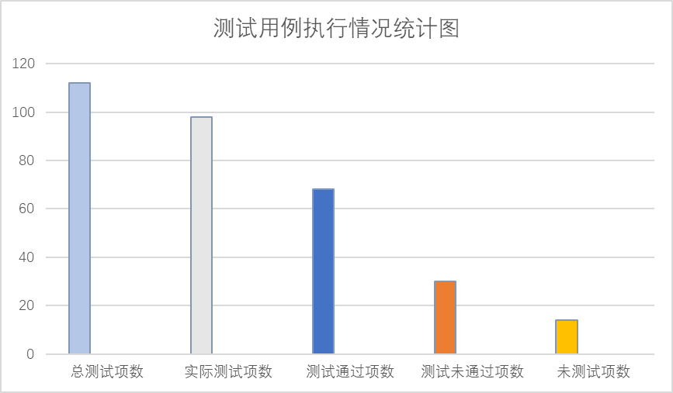图5-1 测试用例执行图示

7.5.2 测试Bug统计
对于测试Bug，分功能、性能、安全等方面进行统计。
7.5.2.1 功能Bug统计
本次功能测试，我们一共发现了有1个BUG。根据绘图系统项目功能需求的说明文档要求，出现的BUG按照严重程度统计情况见图5-2。
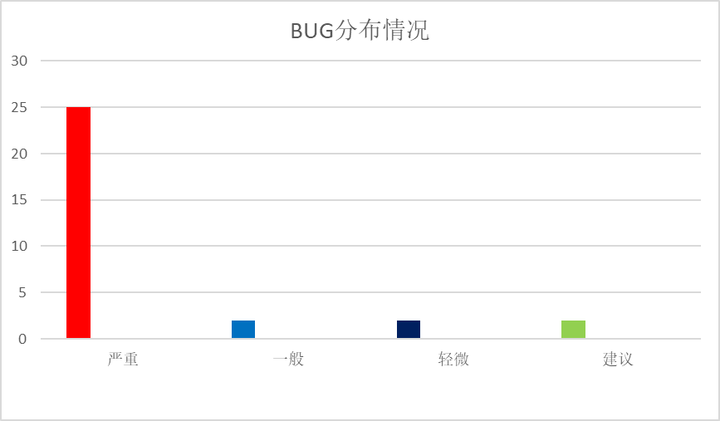
图5-2 Bug分布情况统计

7.5.3 测试结论
通过对十殿阎王生死簿系统项目的设计，代码，产品三方面属性进行了全面的测试和评估，结论如下：
（1）生死簿系统项目的设计和代码上，采用了高效的MVC框架与分层设计思想，测试结果表明设计属性和代码属性良好。
（2）在生死簿系统的功能和性能上，测试过程发现了少量缺陷，建议开发团队针对缺陷进行改进与完善。

8. 系统的发布与维护
计算机软件的开发与设计不断被重视,但是阎王和魂灵们在系统的使用过程中仍然会遇到各种问题,因此软件维护人员应努力学习新知识与总结经验教训,及时对系统进行更新，不断补足技术上的缺陷，以确保软件的稳定与安全,保证生活、生产和学习中的数据安全及正常开展各项工作。数据库的建立也不断朝信息多元化、高度智能化、功能智能化和结构广泛化方向发展。

9. 小结
开发过程中要注意团队间的相互沟通，确定目标，分工合作，遇到不懂的知识要及时学习复习。

参考文献：
1.java图形用户界面设计
2.Java图形绘制
3.面向对象方法
4.java密码加密方法
5.mysql基本数据库操作
6.数据库ER图的设计

附录：

